Nữ Chính, Nam Chủ Của Ngươi Ta Không Quản!

Table of Contents

# Nữ Chính, Nam Chủ Của Ngươi Ta Không Quản!

|  |  |
| --- | --- |
|  | **Giới thiệu** Sát thủ nổi tiếng thế giới Diệp Ân Linh sau khi tỉnh dậy đã thấy mình xuyên vào nữ phụ trong cuốn tiểu thuyết cô đọc vào tối hôm trước. Cô sẽ làm gì để thay đổi số phận nữ phụ hay kết cục bi thảm sẽ tái diễn một lần nữa?Nữ chính sẽ ra sao?Cuộc chiến sẽ đi đến bước đường nào?Những bí mật nào sẽ được hé lộ?Mời các bạn đón đọc truyện nhé. |

*Đọc và tải ebook truyện tại: http://truyenclub.com/nu-chinh-nam-chu-cua-nguoi-ta-khong-quan*

## 1. Chương 1-1: Giới Thiệu Nhân Vật

Diệp Ân Linh - 25 tuổi - 1m64  
  
Sát thủ số một của thế giới, được Nam Ân thủ lĩnh ban nhóm sát thủ FD nhận làm con nuôi năm 6 tuổi và được đào tạo khắc nhiệt, cô là một sát thủ máu lạnh, ngay cả cha nuôi cô cũng phải nể vài ba phần. Năm 12 tuổi thông thạo đấu kiếm, bắn súng, dùng bom....Năm 15 tuổi bắt đầu gia nhập tổ chức, trở thành một phần trong nhóm tứ trụ. Năm 17 tuổi, xếp hạng trong nhóm 10 người bị cảnh sát thế giới truy đuổi. Năm 18 tuổi, rời khỏi tổ chức, thi hành đơn. Năm 21 tuổi xây dựng và trở thành người đứng đầu tổ chức sát thủ số một thế giới CG.  
  
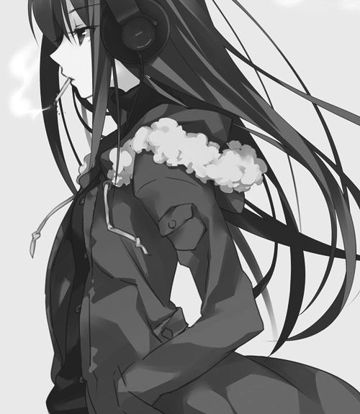  
  
Lâm Nhược Linh - 23 tuổi - 1m63  
  
Năm 12 tuổi, mẹ mất sớm, cô sống với cha. Năm 16, cha mang về nhà Cung Linh Ân cùng với con gái của bà ta làm cô tức giận bỏ nhà ra đi. Năm 17 tuổi, tốt nghiệp trước cấp tại trường đại học London Fashion. Năm 20, cô sáng lập ra công ty NR, trở thành tổng giám đốc công ty. Năm 21 tuổi, đưa công ty trở thành công ty sản xuất đá quý nhất nhì thế giới  
  
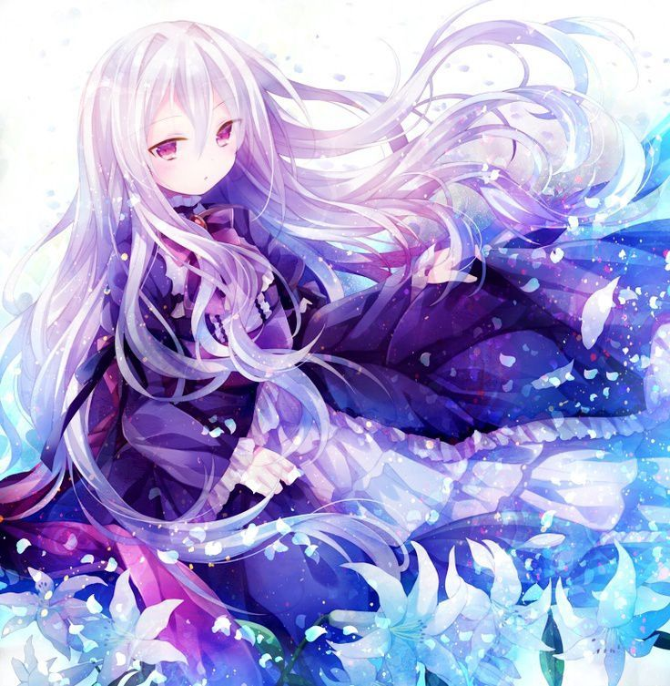  
  
Hàn Trần Hạo - 24 tuổi - 1m75  
  
Thiếu gia Hàn gia, người thừa kế sự nghiệp của Hàn tổng. Lăng nhăn, đầy chất thư sinh lại lại rất mưu mô, sảo hoạt  
  
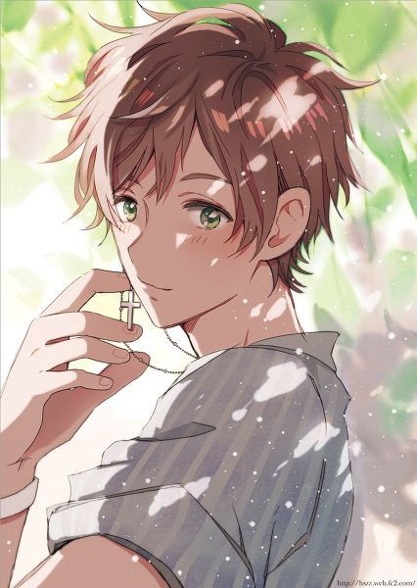  
  
Trần Vũ - 23 tuổi - 1m77  
  
Mồ côi cha mẹ, được ông nội Nhược Ân Linh nhận nuôi, thanh mai trúc mã với Nhược Ân Linh, luôn bảo vệ cô từ nhỏ. Tài năng, đẹp trai, sau khi tốt nghiệp trở thành Tổng giám đốc công Ty Diệp thị cùng ông ngoại Nhược Ân Linh quản lí công ty    
  
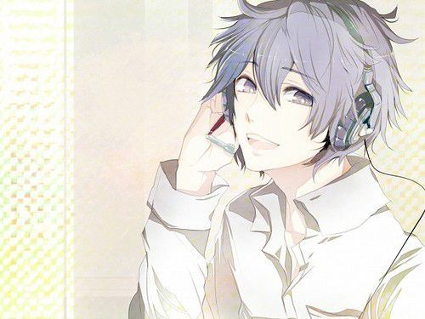  
  
Lâm Ngân Ngân - 22 tuổi - 1m62  
  
Con gái của Cung Linh Ân, thoạt nhìn hiền thục nhưng lại là một bông hoa sen trắng, hận Nhược Ân Linh vì đã cướp đi những gì của cô nên luôn ra sức hãm hại Ân Linh    
  
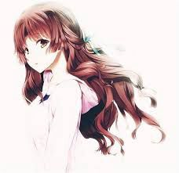

## 2. Chương 1-2: Xuyên Không Rồi!

*Chương này có nội dung ảnh, nếu bạn không thấy nội dung chương, vui lòng bật chế độ hiện hình ảnh của trình duyệt để đọc.

Buổi sáng, ánh nắng chiếu thẳng vào khuôn mặt xinh đẹp của Diệp Ân Linh làm đôi con ngơi khẽ rung động chớm mở, bàn tay nhỏ nhắn rút ra từ chiếc chăn ấm áp, sờ soạn trên mặt bàn nhỏ cạnh đầu giường

""ưm....mấy h rồi a""đôi môi anh đào khẽ mấp mở

Khoan đã, Diệp Ân Linh bỗng bật dậy, điện thoại của cô đâu rồi

""Chắc là anh hai lấy đi rồi"" cô nghi hoặc

Đôi mắt cô không chủ động đảo qua căn phòng tìm kiếm, hả, phòng sao lại biến thành như thế này?. Đôi chân khẽ bước xuống giường, đi lại căn phòng một vòng

Cô lấy tay gãi gãi đầu""Chắc là anh hai mới đổi cách bày trí phòng rồi, anh hai thiệt là lại không nói cho cô một tiếng làm cô tưởng xuyên không nữa chứ, mình thật là lại đọc nhiều truyện thiết bị nhiễm rồi a""

Nói xong cô đi vào phòng tắm làm vệ sinh cá nhân

""Thật đẹp"" đi đoạn cô dừng lại trước chiếc gương trên trên bàn trang điểm rồi tấm tắc khen ngợi

""Người trong gương thật đẹp, đúng là mĩ nữ, chờ đã, hả, aaaaaaaaaaaaaaaaaaaaaaaaa"" Trong gương là cô mà, sao cô lại biến thành như vậy, sao khuôn mặt của cô lại như vậy. Nhưng không khỏi công nhận, khuôn mặt này quá ""mĩ"" đẹp hơn cả khuôn mặt của cô trước kia nữa a, ngũ quan tinh sảo, mĩ lệ, con ngươi kim sắc sâu thẳm, đôi môi anh đào mềm mại, điều làm Diệp Ân Linh ấn tượng nhất là mái tóc suông dài màu đen, gợn nhẹ ở phần đuôi, đúng là tuyệt mĩ như một tác phẩm nghệ thuật

Chưa nói xong bỗng một cỗ kí ức xa lại hiện lên trong đầu làm đầu cô nhức như muốn nổ tung

Lâm Nhược Linh, 23 tuổi, mồ côi mẹ, cha cô đưa về nhà một người đàn bà và một cô gái cùng tuổi với cô, từ khi đó cô bỏ nhà ra đi, với trí thông minh bẩm sinh của cô và sự kiên trì, bằng hai bàn tay trắng, trong 5 năm cô đã tự gây dựng nên công ty NR đứng nhất nhì trong số các công ty sản xuất đá quý của thế giới.

Vừa xem xong đoạn kí ức đầu cô cũng bắt đầu dịu lại, cô không khỏi tấm tắc khen, nữ chủ thân xác này quả thật là nhân tài. Khoan, Lâm Nhược Linh, cái tên này nghe quen quen nè, um nhớ rồi đây không phải là cái tên của nữ phụ trong truyện tối qua cô vừa đọc sao, chủ tịch công ty NR, cái đây cũng giống nè, hả, vậy là cô xuyên không rồi, mà lại là xuyên thành nữ phụ, người có kết cục bi thảm nhất trong cuốn tiểu thuyết. Hazz, nhưng mà cũng không phải là không tốt, đối với một sát thủ số 1 thế giới, cô luôn mong ước có một cuộc sống bình thường như bao người, không phải hằng ngày nếm trải mùi máu tanh, vậy được Lâm Nhược Linh tôi sẽ sống tiếp giúp cô.



## 3. Chương 2: Cuộc Sống Mới

*Chương này có nội dung ảnh, nếu bạn không thấy nội dung chương, vui lòng bật chế độ hiện hình ảnh của trình duyệt để đọc.

""Nhược Linh, nhanh xuống ăn cơm rồi còn đi làm"" tiếng vọng từ bên ngoài cửa vào làm cô sực tỉnh, bất quá bây giờ cô đã là Lâm Nhược Linh nên phải sống theo cách của thân chủ, nếu không cô đã ở nhà từ lâu rồi, cần gì phải đi làm.

""Vâng"" cô lên tiếng.

Nếu theo kí ức của thân chủ thì người vừa gọi cô chính là Trần Vũ, anh trai nuôi của cô( t/s: mình đã giới thiệu ở phần văn án rùi á), lúc cô mới chuyển ra khỏi nhà thì chỉ sống có một mình nhưng ông nội cô lại lo lắng nên bảo Trần Vũ tới sống chung với cô để thay ông chăm sóc cô, tuy cha cô không yêu thương cô nhưng ông nội lại rất nuông chiều, lo lắng cho cô. Trần Vũ đối xử với cô rất tốt, anh ta cũng là thanh mai trúc mã của cô, nên luôn bảo vệ cô, cô xem anh ta như là anh trai ruột của mình. Nhưng theo Diệp Ân Linh nhớ thì Trần Vũ là nam phụ trong truyện, anh ta yêu nữ phụ Nhược Linh, nhưng cô lại ngu ngốc yêu Hàn Trần Hạo, cho đến cuối cùng khi cô sắp ra đi Trần Vũ cũng là người ở bên cạnh cô.

""Hazz, bi ai, thật là thân chủ thông minh như vậy sao lại ngu ngốc trong chuyện tình cảm đến thế"" Ân Linh cảm thán

Nói đoạn, cô đi xuống nhà bếp với bộ đồ ngủ màu hồng vẫn nguyên vẹn chưa thay

""Xuống rồi à, cho em 25 phút chuẩn bị, chút anh đưa em đi""Trần Vũ quay lại nhìn cô lên tiếng

""Ân""

Ngồi xuống ghế bắt đầu ăn bữa sáng của mình, Trần Vũ nấu ăn rất ngon làm cô không khỏi than nhẹ thân chủ đúng là có phúc mà không biết hưởng, chẳng trách.....Ăn sáng xong cô bước lên lầu thay quần áo, hôm nay cô bận một bộ đầm yếm màu xanh nhạt, tóc búi gọn gàng tạo nên cho cô một nét thanh lịch đến chuyên nghiệp nhưng cũng không kém phần gợi cảm

Trang điểm xong cô coi lại đồng hồ, hình như mới 23 phút thôi, cô bước xuống nhà, Trần Vũ đã xong từ lâu rồi, anh đang ngồi trên xe đợi cô, hôm nay anh bận một bộ vest màu nâu ẩn trong màu da trắng của anh làm tăng thêm một phần yêu nghiệt

""Đi thôi"" thấy cô chăm chú nhìn anh như vậy, khuôn mặt anh không khỏi hiện lên một vài vệch ửng hồng

""Ân"" cô bước lên chiếc toyota màu đen của anh

Chiếc xe vừa ra cửa cô liền quay đầu lại nhìn tổng thể căn biệt thự của cô một lần, căn biệt thự tuy nói không rờm rà nhưng lại mang nét tao nhã với màu trắng nhẹ, nó rất rộng không kém căn biệt thự khi trước của cô là bao nhiêu.

Cô là một người cuồng công việc và thời gian rảnh cô tới nhà của ông ngoại cùng Trần Vũ nên cũng ít khi về nhà với cô là một người trầm tính nên cô cũng không có hàng xóm hay bạn bè gì nhiều chỉ là một vài người đồng học thôi.

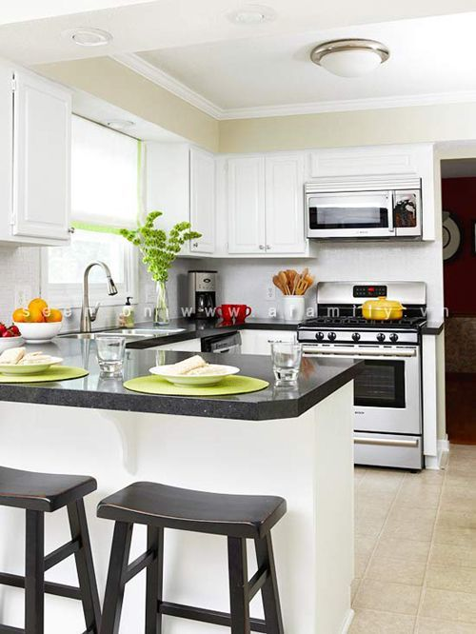

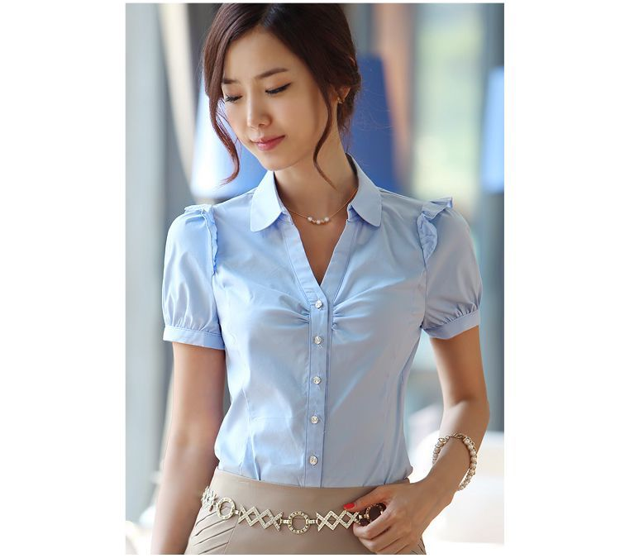



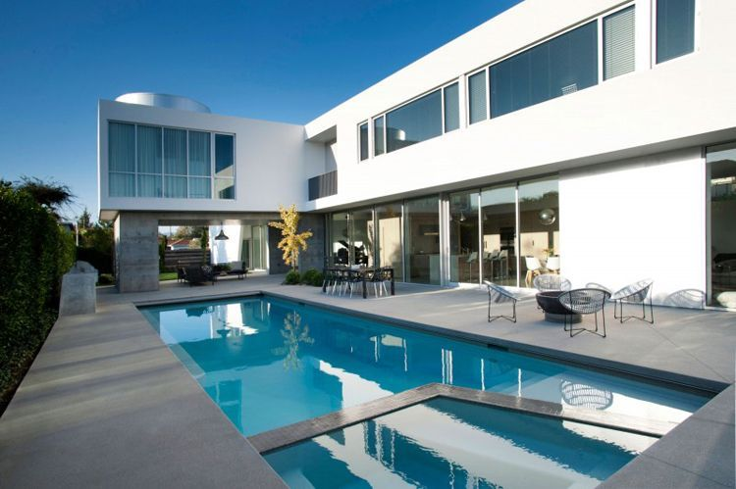

## 4. Chương 3: Liz

Không khí trầm lặng kéo dài suốt quãng đường, cô ngồi coi lại tài liệu chuẩn bị cho cuộc họp, Trần Vũ thì chăm chú lái xe, thỉnh thoảng anh quay sang hỏi cô một vài việc, cô thì thuận miệng đáp lại cho đến khi xe dừng trước cửa công ty  
  
""Em đi đây, tạm biệt"" cô bước xuống xe, quay lại nhìn anh lên tiếng  
  
""Ân, tạm biệt""  
  
Sau đó, Trần Vũ lái xe đi còn cô thì bước vào công ty, với độ nhanh nhạy của một sát thủ, cô rất nhanh tìm được phòng làm việc. Mấy hôm nay công ty cũng không có dự án nào lớn, bởi do dự án cho ngày Valentine mới kết thúc, chỉ còn lại một vài hợp đồng cần cô phê diệt thôi, mà trước kia cô đã từng tốt nghiệp ngành quản lý nên những thứ này không làm khó được cô a. Sau khi giải quyết xong số hợp đồng kia cô nhìn lại đồng hồ đã 11h rồi vừa lúc Trần Vũ gọi tới mời cô đi ăn nên cô cũng không từ chối. Chỉnh sửa lại một số tài liệu, cô bước ra khỏi công ty đã 11h23 rùi, Trần Vũ đã tới trước  
  
Bước đến xe cô lên tiếng ""Chờ lâu không, xin lỗi, em có một chút việc""  
  
Trần Vũ bước xuống xe, mở cửa xe cho cô rồi làm động tác mời ""Không lâu, anh cũng vừa mới tới""  
  
Chiếc toyota màu đen chuyển bánh, đi trên con đường cao tốc, vốn là dòng xe hàng đầu thế giới nay lại xuất hiện tại thành phố S này cũng làm không ít người chú ý đến  
  
Cảm thấy được không khí có phần ngột ngạt Trần Vũ lên tiếng ""Gần đây có một nhà hàng mới mở, em có muốn đi không?""  
  
""reng reng reng""đang định trả lời thì tiếng chuông điện thoại của cô vang lên  
  
Lấy trong túi xách ra chiếc điện thoại màu hồng phấn, hãng Xiaomi cô bắt máy""alo""  
  
""Tối nay mày về nhà, tao có chuyện quan trọng muốn nói""từ trong điện thoại vang lên giọng nói khàn khàn nhưng lại khiêm khắc. Người gọi không ai khác chính là Lâm Ân Thiên, cha của cô. Chưa kịp đồng ý thì điện thoại đã vang lên một hồi""tít,tít,tít"". Cô không muốn về ngôi nhà đó một chút nào nhưng vì nhà cô có quy định, phận làm con cháu một tuần phải về nhà một lần, nên cô không muốn cũng khó  
  
Thấy sắc mặt Lâm Nhược Linh không tốt, Trần Vũ lên tiếng""Thế nào, có chuyện gì sao?""  
  
""Không có gì""cô lên tiếng, cô cũng không muốn nói chuyện gia đình mình với Trần Vũ để anh ấy nói lại với ông, ông sẽ lo lắng. Thật ra về chuyện cô chuyển ra khỏi nhà cô chỉ nói với ông nội là vì mình muốn sống tự lập thôi, sau đó cha cô nói muốn đưa mẹ con Lâm Ngân Ngân về nhà làm ông ngoại tức giận, nhưng nghĩ vì cô cũng không phản đối nên mới dung túng cho họ, nếu không phải Lâm Ân Thiên làm phó tổng giám đốc trong công ty lâu nay cũng có chút thành tựu thì ông đã đuổi Lâm Ân Thiên ra khỏi công ty rồi  
  
Chiếc xe chạy đến một đoạn đường nhỏ thì dừng lại, Trần Vũ bước xuống xe mở cửa cho cô. Bây giờ trước mặt cô là một nhà hàng, phía trước treo tấm biển đề dòng chữ lớn""LIZ"", cô cùng Trần Vũ bước vào nhà hàng, ở đây nói nhỏ thì không nhỏ nhưng nói lớn cũng không lớn, cách bố trí theo kiểu Âu cổ điển, nhưng điều làm cô thích nhất chính là nhà hàng này gần biển, không khí rất mát thỉnh thoảng có mùi biển theo gió thổi vào tạo cho người ta cảm giác thoải mái, đúng là một nơi thích hợp để dùng bữa. Chọn một chỗ ngồi gần ban công, cô cùng Trần Vũ bắt đầu dùng bữa  
  
""Thế nào, có ngon không?""Trần Vũ vừa ăn súp vừa lên tiếng hỏi  
  
""Rất ngon""cô cảm thán  
  
""Trần Vũ""bỗng tiếng nói phát ra từ phía sau làm cô theo bản năng quay đầu lại. Là một cô gái nhưng nhìn dáng vẻ cô cô ấy Lâm Nhược Linh liền biết không phải là người Trung  
  
""Liz, lâu quá không gặp, thế nào, cậu mới về nước hả""Trần vũ miệng tươi cười bước lại gần cô ấy  
  
Liz lấy tay ghé sát tai Trần Vũ nói nhỏ""bạn gái của cậu sao""  
  
""Không phải, là em họ của tớ""Trần Vũ nghe vậy liền lên tiếng phản bác  
  
Sau đó, anh kéo Liz lại bên cạnh bàn ăn giới thiệu"" Đây là Liz, chủ của nhà hàng này, nhà hàng này chính là ước mơ của cha Liz khi còn sống, sở dĩ cô ấy nói tiếng Trung giỏi như vậy là vì mẹ của Liz là người Trung đó""  
  
""Rất vui được gặp cô""Lâm Nhược Linh đứng dậy tươi cười chào hỏi  
  
""Rất vui được gặp cô""Liz lên tiếng  
  
Nói xong, Lâm Nhược Linh mời Liz ngồi cùng bàn, họ nói chuyện vui vẻ với nhau, khi cô nhìn đồng hồ đã 1h30 rồi nên Trần Vũ liền đưa cô trở về công ty.

## 5. Chương 4: Tốt Nhất Là Nên An Phận Cho Tôi!

*Chương này có nội dung ảnh, nếu bạn không thấy nội dung chương, vui lòng bật chế độ hiện hình ảnh của trình duyệt để đọc.

Đang ngồi trong phòng làm việc thì bỗng điện thoại cô vang lên thuận tay lấy điện thoại bấm nút trả lời""alo""

Bên kia vọng lên tiếng phụ nữ""Nhược Linh rảnh không tối nay đi bar đi""

Nếu cô nhớ không lầm thì đây là Mai Linh, tiểu thư nhà họ Lục, bạn thân của nữ phụ. Con người cô phân biệt rõ trắng đen, những người không động vào cô thì cô sẽ không động vào họ nhưng nếu đã day vào cô thì cô sẽ cho họ sống không bằng chết, nên nếu đây là bạn thân của cô thì hẳn là có thể qua lại được

""Chiều nay tớ bận rồi, ông già vừa gọi bảo về nhà"" cô lên tiếng than thở

""Ông già gọi cho cậu, không đùa chứ, làm gì?""Mai Linh tỏ ra kinh ngạc, theo như cô biết thì chẳng phải cha của Nhược Linh tỏ ra rất chán ghét Nhược Linh, sao lại?

""Không biết nữa, chỉ nói là có chuyện quan trọng""cô lên tiếng mang theo vài phần đắc dĩ

""uk, vậy bữa khác, bye""bên kia vừa nói xong liền cúp máy nhưng cô vẫn nghe rất rõ tiếng thở dài nhẹ

-----------------------

7h30 - Lâm gia

Trước cửa lớn, một chiếc Ferrari 812 Superfast màu đỏ chói chạy vào sân lớn

Xe tắt máy, Lâm Nhược Linh từ trên xe bước xuống, cô bận một bộ váy ren màu xanh nhạt của nhà thiết kế hãng cocosin làm tôn lên vẻ thanh lịch, trẻ trung, bên tay cô đeo một chiếc túi xách màu đen với họa tiết đơn giản tạo nên sự hài hòa

Nhìn lại xung quanh căn biệt thự cô bắt đầu đánh giá, cũng không tệ căn biệt thự màu nâu, bên ngoài bày trí theo phong cách cổ điển của Pháp, rất tinh tế, lộng lẫy.

Bước vào nhà, mọi người đang ngồi trên sofa vui vẻ nói chuyện, khi thấy cô bỗng im lặng, ánh mắt liếc qua mang theo sự khinh miệt. Cô cũng không quan tâm nhiều, nếu cô nhớ không lầm thì hôm nay Lâm Ân Thiên gọi cô về là bảo cô cho Diệp Vũ Hi vào công ty cô làm, Diệp Vũ Hi là cháu của Cung Linh Ân, tuy xinh đẹp nhưng lại rất chanh chua, theo nguyên văn thì Lâm Ngân Ngân rất thích Diệp Vũ Hi nên cuối cùng Lâm Ngân Ngân dung túng cho cô ta vào Lâm thị cùng nhau quản lý công ty.

Bước tới sofa, cô ngồi xuống, không lạnh không nhạt lên tiếng""Có chuyện gì?""

Quả nhiên là như vậy, Lâm Ân Thiên lập tức lên tiếng"" Thật ra là như vầy, con cũng thấy rồi đó, Vũ Hi cũng mới tốt nghiệp, con có thể cho nó vào công ty con làm việc không?""

""Tại sao tôi lại phải cho cô ta vào NR làm việc, hay là Lâm thị cửa không đủ rộng chào đón cô ta sao?""cô nói mang vài ý cười, một chữ là con, hai chữ là con, xem ông diễn tới bao giờ.

""Chuyện này,..Vũ Hi nó vào công ty con sẽ được học tập nhiều hơn""thấy tình hình không được khả quan, Lâm Ân Thiên lên tiếng, nếu không phải Lâm Ngân Ngân đã năn nỉ ông ta thì ông ta cũng không cần phải hạ giọng xin xỏ Lâm Nhược Linh đâu.

Không tiện chẳng lẽ ông nghĩ cô là con ngốc sao, thật ra về chuyện mẹ con Cùng Linh Ân vào nhà là ông nội đã nhượng bộ rồi, bây giờ mà cho Diệp Vũ Hi vào công ty ông nội nhất định sẽ tức giận

""Được thôi nhưng tôi có một điều kiện""đối với quyết định này cô cũng không từ chối vì cô biết thân chủ vì từ chối mà dẫn tới việc Lâm Ân Thiên tức giận rồi dùng vị trí Phó giám đốc Lâm thị ra sức chèn ép dự án"" đá quý truyền thống"" của công ty cô, làm chậm trễ việc hợp tác giữa NR và Lâm thị, gây ra việc tổn thất nặng nề.

""Điều kiện?"" Lâm Ân Thiên thật không ngờ cô lại đồng ý, với tính cách của cô nhất định là sẽ nổi giận, nhưng bây giờ tại sao lại bình tĩnh thỏa thuận với ông, làm ông có chút ngạc nhiên.

""NR đang tiến hành dự án "đá quý truyền thống" sắp tới hai công ty sẽ hợp tác, con mong ba sẽ không tham gia vào dự án này"" cô cũng không ngại nói thẳng

""Được thôi, nhưng con định cho Vũ Hi vào bộ phận nào?"" Chết tiệc, ông định dùng dự án lần này để dạy dỗ Lâm Nhược Linh nhưng không ngờ lại bị hớt tay trên, nhưng cũng không sao, chỉ cần làm cho Ngân Ngân vui là được

""Phó phòng thiết kế"" cô không nói dài dòng, công ty có thêm một vài người cũng không phải chuyện lớn gì, miễn là không ảnh hưởng đến dự án kia là được

""Tại sao, tôi muốn làm trưởng phòng thiết kế, dù gì tôi cũng tốt nghiệp trường đại học danh giá, dì con không muốn a""Diệp Vũ Hi lên tiếng, nãy giờ cô không nói, nhưng bây giờ Lâm Nhược Linh lại muốn cô làm Phó phòng, chuyện này nhất định là không được.

""Nhược Linh, chuyện này......con bé dù gì cũng là tốt nghiệp ở THE FASHION nay lại làm Phó phòng thì có hơi....""Cung Linh Ân thấy vậy cũng lên tiếng bênh vực Diệp Vũ Hi

""Hứ, cô đừng tưởng cô lấy được bằng cấp ở THE FASHION bằng cách nào, nếu không phải ba xin cho cô, cô tưởng những người đi cửa sau có thể vào được NR làm việc sao""lời vừa nói ra Diệp Vũ Hi lập tức cứng đờ, tại sao Lâm Nhược Linh lại biết chuyện này?, Cung Linh Ân cũng im bạch

""Ngày mai 7h có mặt tại công ty sẽ có người chỉ dẫn cho cô, còn có đến hay không là tùy cô""cô nói xong lập tức đứng dậy, đi một mạch ra khỏi nhà nhưng tới cửa cô bỗng dừng lại, xoay người nhìn về phía Diệp Vũ Hi, miệng hiện lên một nụ cười thâm độc ""Tôi nhắc nhở cô, tốt nhất là làm tốt bổn phận của mình, đừng quá phận nếu không tôi cũng không ngại loại trừ cô""nói xong cô quay lưng bỏ đi để lại Diệp Vũ Hi vẻ mặt tức giận hặm hực phía sau"Lâm Nhược Linh, cô hãy chờ đó, xem tôi làm sao dạy dỗ cô""

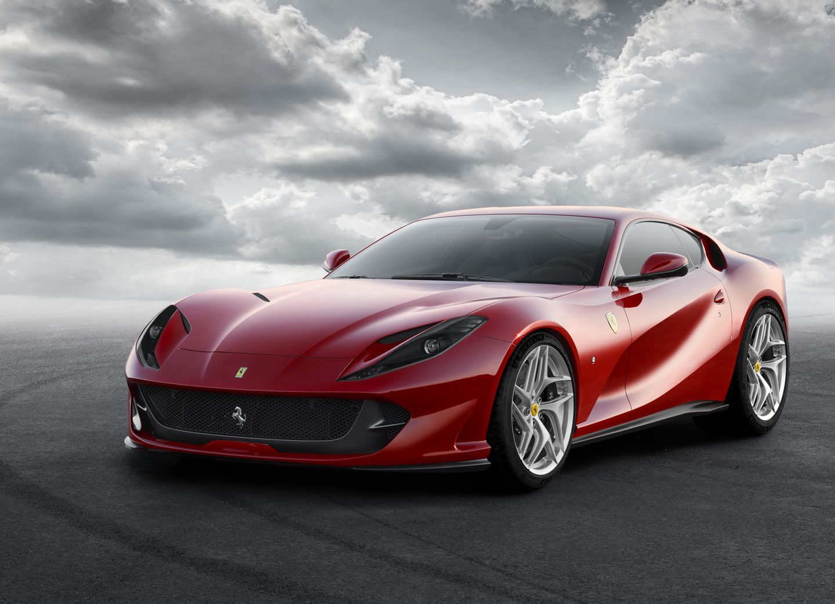

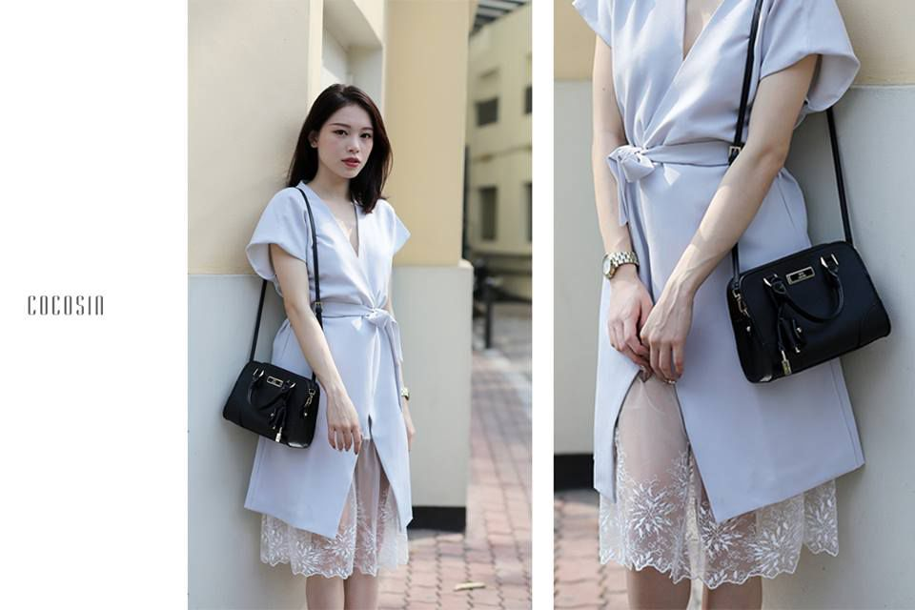

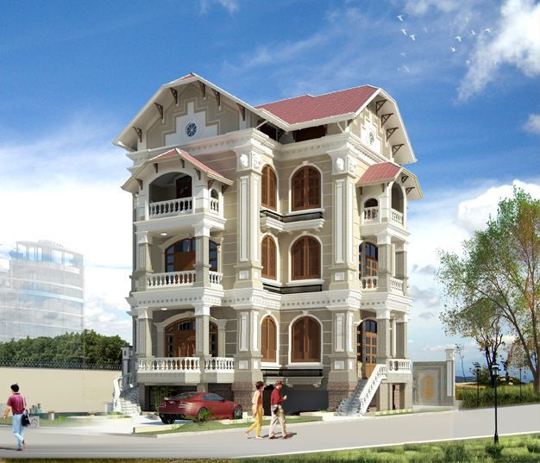

## 6. Chương 5: Tiệc

*Chương này có nội dung ảnh, nếu bạn không thấy nội dung chương, vui lòng bật chế độ hiện hình ảnh của trình duyệt để đọc.

Sau ngày hôm đó, Lâm Ân Thiên cũng không gọi cho cô nữa, đúng như dự đoán của cô, sáng hôm sau, Diệp Vũ Hi tới công ty làm việc. Hiện tại công ty đang xôn xao chuẩn bị cho dự án""Đá quý truyền thống"" nên cô cũng không có thời gian quan tâm tới Diệp Vũ Hi. Mấy ngày hôm nay, Lâm Nhược Linh liên tục tăng ca, Trần Vũ thì xế chiều lại đem đồ ăn tới cho cô, nên dù có bao nhiêu ngày không về nhà thì cô vẫn mập mạp đầy đủ.

""Lại tăng ca nữa sao""rảnh rỗi Trần Vũ lại nhắn tin cho cô

""Không phải anh nói đang hợp sao?""Lúc nãy cô cũng có nhắn nhưng Trần Vũ nói đang họp nên cô cũng không nhắn nữa nhưng sao lại!

""Không sao!""Trần Vũ vừa nhắn vừa cười liền phát hiện cuộc hợp đã im bặt từ khi nào

""Có chuyện gì vậy, sao không nói tiếp....""Trần Vũ lên tiếng hỏi nhưng bị Nguyễn Nhan thư kí của anh đẩy đẩy cánh tay nói nhỏ""Tổng giám đốc, đã nói xong rồi""

""Vậy mọi người cứ thảo luận vấn đề này, Nguyễn Nhan cô lập bảng kế hoạt cụ thể cho tôi, tang họp"" Cứ như vậy, cuộc họp 3 tiếng kết thúc trong 25 phút vì lý do hết sức đơn giản là giám đốc công ty bận bồi giám đốc công ty đối tác nhắn tin hâm nóng tình cảm.

""Khi nào em rảnh""Xong việc, Trần Vũ lại tiếp tục công việc cao cả của mình.

""Chậm thì Thứ Tư tuần sau, nhanh thì thứ 6 tuần này, cái này phải phụ thuộc vào anh rồi, sao vậy, có chuyện gì không?""Lâm Nhược Linh tay cầm điện thoại nhắn tin, tay cầm bản thảo phê diệc.

""Ông nội nói ông mới vừa mua căn biệt thự ở Hải Vinh, khi nào rảnh thì tới nghỉ phép, không cần phải dúi đầu vào công việc như vậy""

""uk, vậy khi nào rảnh em sẽ nói với anh""Nghỉ phép cái gì chứ, ông nội rõ ràng là đang muốn cô cùng Trần Vũ tiến tới một bước, ông thì ngồi làm ngư ông đắc lợi, thật là..

Cuộc nhắn tin vừa kết thúc, Trần Vũ liền bắt tay vào công việc

""Nguyễn Nhan, việc hợp tác với NR tôi muốn đẩy nhanh tiến trình""vì nhớ tới câu nói của Lâm Nhược Linh mà mỗ nam bắt đầu đẩy nhanh công việc để được đi cùng cô

""Sao tự nhiên lại""Nguyễn Nhan đứng kế bên, không hiểu sự tình, việc hợp tác đang được tiến triển tốt đẹp lại muốn đẩy nhanh, thật đúng là làm khổ những người cấp dưới như cô

""Tôi không biết, cuối tuần này phải hoàn thành dự án này cho tôi, nếu làm tốt tôi sẽ tăng 20% lương cho cô""Trần Vũ lại không chịu dừng nhất định phải thúc đẩy

""Tôi biết rồi""thỏa thuận thành công, vẫn là những binh tốt như cô chịu thiệt.

Vậy là một tuần trôi qua êm ái với kết thúc tốt đẹp của dự án""Đá quý truyền thống"". Để chúc mừng cho thành công này, công ty cô mở một buổi tiệc tại nhà hàng A để chiêu đãi nhân viên đã làm việc không ngừng nghỉ, ngoài ra còn cảm ơn các đối tác đã hợp tác lâu dài với NR.

Tối nay, cô đi cùng Trần Vũ tới, cô bận một chiếc váy màu trắng với họa tiết đơn giản nhưng lại không kém phần tinh tế, trưởng thành

Trần Vũ lại khác, anh chỉ cần tùy ý chọn một bộ vest màu đen nhưng trông anh rất phúc hắc, yêu mị. Cả hai người cùng nhau bước vào nhà hàng, mọi người đã tụ tập đông đủ, không hổ là nhà hàng 5 sao, phục vụ rất tốt với cách bày trí theo Phương Tây nhã nhặn, chuyên nghiệp.

Cô bắt đầu đi đến bên những đối tác bắt tay, nói chuyện, còn Trần Vũ thì chỉ tìm một góc nhấm nháp ly rượu đỏ. Hôm nay, Lâm Ân Thiên cũng ở đây, bên cạnh ông ta không ai khác chính là Lâm Ngân Ngân, cô ta bận một chiếc đầm xòe màu trắng trông rất dễ thương cộng với sự dịu dàng, ủy mị làm bất cứ chàng trai nào nhìn thấy cũng muốn bắt cóc đem về nhà hảo hảo bảo vệ

Theo Lâm Nhược Linh nhớ thì hôm nay nam chính sẽ gặp nữ chính cũng đồng nghĩa với việc nam chính gặp nữ phụ, hazz nam chính mới gặp nữa chính đã nhất kiến chung tình gì gì đó còn nữ phụ thấy vậy nên ghen tỵ, ra sức theo đuổi nam chính, ra sức hãm hại nữ chính, cuối cùng nam chính cùng nữ chính hạnh phúc bên nhau, nữ phụ die ở tập 9, hazzn kết cục bi thảm đến nỗi vô diên, cẩu huyết.

-------------------------------------------------------

{Nam chính: khi nào ta mới được lên sàn

T/g: sắp rồi, sắp rồi

Nữ phụ: tác giả ta chưa được đẹp lắm

t/g:từ từ

Nữ chính: tác giả, hào quan của ta chưa đủ

T/g:biết rồi

Nam phụ: khi nào ta mới lên sàn nữa

T/g: chờ chút, chờ chút

Tác giả

T/g:im lặng cho ta, khi nào tâm trạng ta tốt ta mới cho lên sàn, hừ}

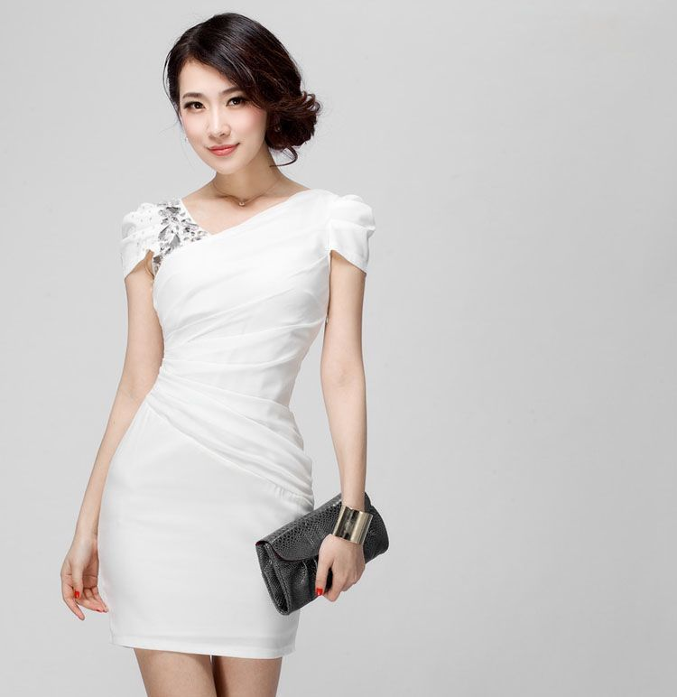

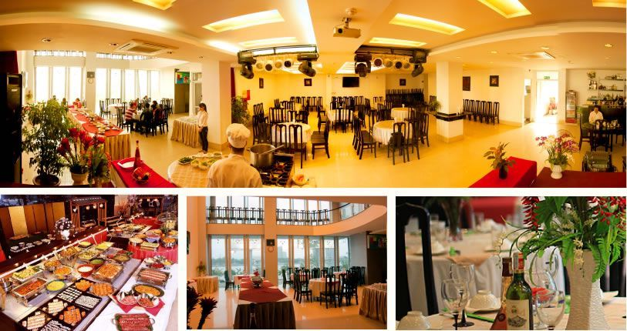

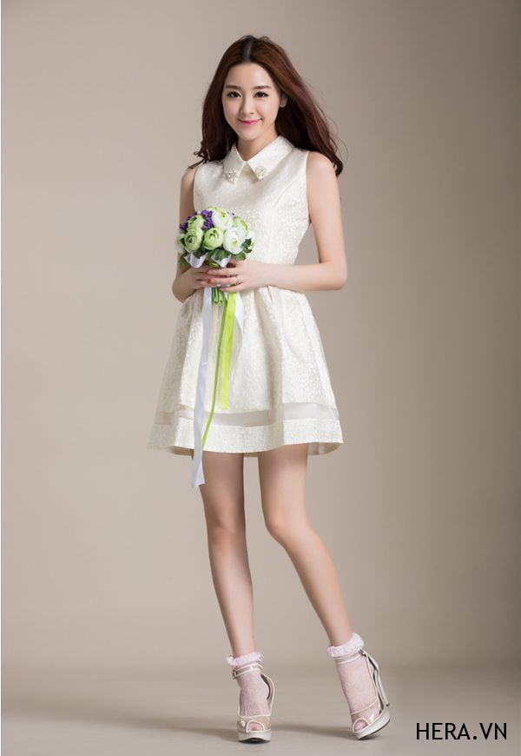

## 7. Chương 6: Oan Gia Ngõ Hẹp

Không khí buổi tiệc rất náo nhiệt làm Lâm Nhược Linh có chút không thoải mái, cô quyết định ra ngoài đi dạo một chút. Đang ngồi trên chiếc xích đu đung đưa, bỗng phía sau cô vang lên tiếng nói""Xin lỗi, tôi có thể ngồi cùng cô được không"", cô theo bản năng quay đầu lại, bây giờ trước mắt cô là một người đàn ông trạc tuổi Trần Vũ, anh ta bận một bộ vest màu trắng, nếu nói Trần Vũ mang nét yêu nghiệt, tà mị thì người này lại trái ngược hoàn toàn, anh ta trông rất nho nhã, thanh lịch.  
  
""Uk"" cô đối với chuyện này cũng không từ chối, cô biết ở đây đa số là những người có quyền lực trong giới làm ăn, không cũng là con ông cháu cha, nếu có thể quen biết thì sẽ rất có lợi cho việc hợp tác sau này a~  
  
Anh ta bắt đầu ngồi xuống bắt chuyện cùng cô" Tôi là Trần Hạo, cô là...""  
  
Mới vừa nghe hai chữ Trần Hạo cô liền có một dự cảm không lành, cô sao lại xui xẻo như vậy chứ, chỉ là đi dạo thôi cũng đụng phải nam chính, nếu biết trước là sẽ gặp, có đánh chết cô, cô cũng không thèm đi, bây giờ thì tốt rồi. Cô nhẹ nhàng đứng lên, dùng hết sức lực gặng lên nụ cười hòa nhã trong khi nội tâm đang gào thét, chửi bới lên tiếng"" Xin lỗi, tôi có việc, đi trước"", nói xong cô lập tức bỏ chạy  
  
----------------------------  
  
{ t/g: tội chị  
  
Lâm Nhược Linh: Trời ơi! xui xẻo, tất cả là tại t/g đó, tự nhiên xúi tui ra ngoài làm gì zậy bà nội  
  
t/g: thích, hehe, còn gặp dài dài mà chị, cứ từ từ quen dần là được  
  
Lâm Nhược Linh: HẢ}  
  
---------------------------------------------  
  
Trần Hạo bị bỏ lại phía sau, đôi môi mỏng khẽ vẽ lên nụ cười như không, thế giới này cũng có người mà Trần Hạo này không chinh phục được sao, thú vị, thỏ con coi em chạy đi đâu.  
  
Vừa bước vào cửa, cô thở hổn hển vội đi tìm một chỗ ngồi, tay cầm một ly Whisky uống một hơi cạn, đúng là nguy hiểm, vậy mà vừa nãy cô còn định quen biết với hắn, đó chẳng phải là tự đâm đầu vào chỗ chết, xuyên qua rồi cô muốn sống an nhàn như một con sâu gạo, um, làm sâu gạo rất tốt, ưm ( t/g: chị ơi chú ý hình tượng). Vừa suy nghĩ vu vơ vừa cười đùa, như một tiểu oa nhi chẳng hiểu sự đời, cô nào biết rằng từ lúc cô bước vào cửa một tầm nhìn từ góc tối kia luôn dõi theo cô.  
  
""Chị"", bây giờ trước mắt cô không ai khác chính là nữ chính Lâm Ngân Ngân. Có ai nói cho cô biết đây là chuyện gì không, vừa thoát khỏi nam chính lại gặp nữ chính, năm nay là năm hạn của cô hả? (t/g: chệ ơi, đừng chù ẻo nhau như vậy chứ). Thôi kệ xem cô ta giở trò gì?  
  
""Cô là...?""Lâm Nhược Linh đôi mắt lung linh như một con mèo nhỏ vô tội nhìn Lâm Ngân Ngân  
  
""Chị em là Lâm Ngân Ngân""đôi mắt Lâm Ngân Ngân bây giờ đo đỏ sợ là chỉ chọt thêm một cái là"Tức nước vỡ bờ""tuôn trào a~  
  
""Xin lỗi nhưng tôi lại không nhớ mamy có sinh cho tôi một cô em gái a~""vô tội, Lâm Ngân Ngân biết diễn cô cũng biết, muốn bao nhiêu vô tội có bấy nhiêu  
  
""Chị em...""chưa kịp để Lâm Ngân Ngân nói hết lời Lâm Nhược Linh lại vội lên tiếng""Ò, tôi nhớ rồi chẳng phải là người em cùng cha khác mẹ của mình đây sao, tôi quên mất, xin lỗi"" cô nhấn mạnh 6 chữ cuối với thanh âm không to, nhưng lại đủ cho mọi người nghe được, tiếp đó không ít người tò mò nhìn về phía cô.  
  
""Lâm Ân Nhiên cũng thật là, vợ mới chết không bao lâu đã có con lớn như vậy rồi""  
  
""Cái gì là mẹ kế tôi nghĩ là đang lúc vợ đang mang bầu thì ông ta liền đi ngoại tình đó, đàn ông mà""  
  
""Thật không ngờ, phó giám đốc Lâm thị ngoại tình, con gái còn lớn như vậy nữa""  
  
""Còn dám dẫn tới đây, đúng là không biết xấu hổ""  
  
Đúng như dự đoán của Lâm Nhược Linh, bắt đầu có những tiếng bàn tán, xì xào từ khắp nơi làm khuôn mặt của Lâm Ngân Ngân bây giờ trở nên nhăn nhó. Nữ chính tôi nói"Người không phạm ta ta ắt không phạm người"" a~  
  
Lâm Ngân Ngân bây giờ trông rất khó coi, đôi mắt trong sáng đã mất đi từ khi nào để lại cặp mắt đằng đằng sát khí. Bỗng Lâm Ngân Ngân quay sang ly rượu trong tay mình, trong lòng thầm nở nụ cười "Lâm Nhược Linh, cô dám làm tôi mất mặt như vậy, tôi không dám nhận không, đây là kinh hỉ tôi tặng lại cho cô"". Lâm Ngân Ngân tay cầm ly rượu bước loạng choạng tới chỗ Lâm Nhược Linh, Lâm Nhược Linh không né, cô chỉ đứng im một chỗ để cho Lâm Ngân Ngân bước tới rồi đổ rượu lên người cô. Muốn hại cô, còn non lắm  
  
Khuôn mặt Lâm Nhược Linh hiện lên ý cười nhưng lại nhanh chóng vụt mất trở thành khuôn mặt lo lắng, xít xao thăm hỏi Lâm Ngân Ngân""Cô có sao không, có bị thương thương không, chân cô có sao không, không cần lo cho tôi, tôi không sao, có cần tôi đưa đi bệnh viện không""  
  
Lâm Ngân Ngân trong lòng tức giận nhưng khuôn mặt vẫn hiện lên sự vô tội, đáng thương. Đáng ghét, cô là định bước đến nhưng lại không có ý định đổ rượu lên người Lâm Nhược Linh, cô đoán Lâm Nhược Linh phải thấy chứ, nếu theo tính cách của cô ta thì có lẽ Lâm Nhược Linh sẽ tránh ra và đánh mắng cô thậm tệ, như vậy cô cũng thuận nước đẩy thuyền đổ cho Lâm Nhược Linh cái tội gạt chân làm cô té ngã, ai ngờ cô ta lại không chịu né ra?  
  
""Đúng là những người như vậy, thật chẳng tốt lành gì"  
  
""Thật không hiểu nổi, làm chúng tôi bị mù sao, rõ ràng là cô ta cố ý đổ rượu vào người Lâm tổng""  
  
""Lâm tổng, cô sao lại lo lắng cho loại người như vậy?""  
  
""Đúng là mẹ nào con nấy, mẹ thì dụ dỗ người khác, con lại đi hãm hại người khác""  
  
""Tốt đâu chẳng thấy, Lâm Ân Thiên đúng là có phước rước được hai mẹ con đó về nhà a~""  
  
Xung quanh, người bàn kẻ luận, người hò kẻ reo nhau, làm Lâm Nhược Linh không khỏi hả lòng hả dạ, đang yên đang lành lại dám đi chọc tức cô, đáng đời  
  
""Chị em không cố ý...hức... chị....hức""Khuôn mặt nhỏ nhắn của Lâm Ngân Ngân nay đã ngấm lệ, ủy khuất nhìn cô  
  
""Tôi biết rồi""Lâm Nhược Linh cười dịu dàng bước tới bên cạnh Lâm Ngân Ngân đỡ cô đứng vững. Trong lúc đó, cô cũng không quên ghé sát vào tai Lâm Ngân Ngân nói nhỏ 3 từ ""Thật đáng thương"". Câu nói thành công giáng một đòn thật lớn vào Lâm Ngân Ngân, cô biết Lâm Ngân Ngân trong nguyên tác rất hiền dịu nhưng một khi tức giận lại không thể điều khiển được bản thân, bộc lộ bản tính thật của mình, đây cũng chính là điểm yếu chết người của cô ta. Cô ta xuất thân chẳng mấy tốt lành nhưng Lâm Nhược Linh từ nhỏ lại được sống trong sung sướng, nên cô ta luôn ra sức lấy lòng ba mình cũng đồng nghĩa với việc hãm hại Lâm Nhược Linh, 3 từ kia chính là Ranh giới cuối cùng của cô nay lại bị Lâm Nhược Linh nói trúng, đúng là làm cho cô ta tức giận tột cùng  
  
""Lâm Nhược Linh, cô tưởng cô tốt đẹp lắm sao, cô chẳng là gì cả, baba chỉ thương yêu một mình tôi mà thôi, cô biết không tôi nói cho cô biết, mẹ cô khi đó chết là...........""  
  
""Bốp"" Lâm Ngân Ngân chưa kịp nói hết lời đã bị Lâm Ân Thiên không biết từ đâu đi tới, đánh cho một bạt tai, ngã bịch xuống đất.  
  
""Mày sao lại dám hãm hại chị mày, tao đã dạy mày như thế nào?""ông ra sức mắng nhiết Lâm Ngân Ngân, sau đó quay sang Lâm Nhược Linh hỏi han ""Con có sao không?""

## 8. Chương 7: Sự Thật

""Cha"" Lâm Nhược Linh lên tiếng, tính đi tính lại vẫn không nghĩ đến sự xuất hiện của Lâm Ân Thiên, nhưng cô cũng không phải không nghe thấy, lúc nãy, Lâm Ngân Ngân nói như vậy là có ý gì?  
  
""Cha, con lúc nãy là vì nhất thời hồ đồ, cha biết đó khi chị còn ở nhà dù cho chị cho mắng nhiếc hay đánh đuổi con con cũng không dám lên tiếng nhưng vừa này là vì con gái nhất thời kích động với lại Ngân Ngân thấy hơi mệt nên Ngân Ngân mới nói vậy, cha là con không tốt, con không nên...hức...nói vậy....hức......với chị""Lâm Ngân Ngân quay sang nhìn Lâm Ân Thiên đôi mắt ngập nước một bộ dáng mất mát.  
  
""Nếu đã như vậy thì Lâm Nhược Linh à con cũng nên tha lỗi cho nó, dù dì Ngân Ngân nó cũng là em gái của con mà""Lâm Ân Thiên thấy con gái mình như vậy cũng không đành lòng.  
  
""Cái gì Lâm Nhược Linh đánh đập cô ta""  
  
""Trông thật tội nghiệp""  
  
""Ruốc cuộc chuyện là thế nào""  
  
Hai cha con bọn họ người nói người diễn làm cô không khỏi bật cười. Lâm Ngân Ngân cô diễn giỏi như vậy sao cô không đi lấy giải Oscar luôn đi, chỉ một vài câu nói đã đổi trắng thay đen, người tài như cô đúng là hàng hiếm á~. Cô đáp lại bằng giọng nhẹ nhàng""Cha à, dù sao cũng là không cố ý mà, con đã trách em ấy đâu. Vả lại, khi còn ở nhà, sao con có thể không nể mặt cha mà đánh mắng em ấy được. Em ấy là con gái cưng của cha mà!""cô cố ý nhấn mạnh mấy chữ cuối sau đó giả vờ nấc nhẹ như sắp khóc.  
  
""Con nói gì vậy, con và Lâm Ngân Ngân đều là con gái của cha mà""Lâm Ân Thiên nôn nóng lên tiếng  
  
""Cái gì mà như nhau, tôi thấy đúng là cưng chiều Lâm Ngân Ngân hơn mà""  
  
""Bảo sao, cùng là con nhưng một người thì ra khỏi nhà một người thì ở lại""  
  
""Đúng là, thật không thể tin nổi, cha nào lại như vậy""  
  
""Cái cô Lâm Ngân Ngân kia trông có vẻ hiền hòa mà lại đi nói chị mình như vậy, đúng là không nên nhìn người bằng vẻ ngoài mà""  
  
Từng lời, từng lời nói truyền tới làm Lâm Ân Thiên tức giận tới cực độ, hôm nay là ngày đầu tiên ông bị mất mặt đến như vậy, những lời đó làm Lâm Nhược Linh không khỏi cười thầm, không uổng công cô diễn một màn kịch lớn như vậy a~  
  
""Ngân Ngân không khỏe, ta đưa Ngân Ngân về trước đây""Nói xong Lâm Ân Thiên bước tới dìu Lâm Ngân Ngân đứng dậy, đi thẳng về phía cửa ra về.  
  
----------------------------------------------------------  
  
Sau bữa tiệc hôm đó cô cũng không gặp Lâm Ngân Ngân nữa, mà tốt nhất là đừng gặp nếu không lại không biết tại sao mà chết a~  
  
""Giám đốc, xảy ra chuyện lớn rồi, bảng thiết kế hợp tác với Hoàng Đức vừa bị trả lại vì trong quá trình hợp tác công ty mình đã quy phạm bản quyền, bản thiết kế chưa được phát hành đã bị tung trên mạng bây giờ phải làm sao đây Giám đốc"" trợ lý Bạch hớt hải chạy vào phòng báo cáo  
  
""Cái gì, tại sao lại như vậy, ai là người phụ trách hợp đồng này""Lâm Nhược Linh lên tiếng  
  
""Là phó phòng thiết kế-Diệp Vũ Hi""  
  
""Gọi cô ta lên đây cho tôi. Nếu đã đăng lên cũng tốt, lấy ảnh đã đăng phát hành theo quy mô lớn, đồng thời làm ảnh quảng cáo cho dự án lần này của công ty, còn về bản thiết kế thì thiết kế lại một đợt với chủ đề cũ, nhưng số lượng lớn cho tôi, mọi việc hoàn thành trong thời gian nhanh nhất có thể, chúng ta sẽ làm một case lớn để chúc mừng ngày công ty tròn 1 tuổi, liên hệ lại với Hoàng Đức và hẹn gặp mặt Hoàng tổng cho tôi""  
  
""Vâng""  
  
Nói xong trợ lý Bạch bước ra khỏi cửa phòng, chỉ còn một mình Lâm Nhược Linh, cô lấy trong ngăn kéo bàn một chiếc laptop mới, mở máy, ngón tay thon dài nhanh chóng đánh vào bàn phím dãy số, lập tức màn hình hiện lên dòng chữ ""Kết nối thành công với M-5268383, nhấn chọn"", cô tiếp tục đánh vào một dòng chữ khác, bỗng từ máy tính phát ra giọng nói của một người phụ nữ đang trò chuyện với một người phụ nữ khác  
  
""Vũ Hi""  
  
""Chị""  
  
""Em làm như vậy không sợ cô ta biết được sao""  
  
""Chị, đây là em đang trả thì cho chị đó, chị cũng biết cô ta năm lần bảy lượt làm chị em mình mất mặc, không dạy cho cô ta một bài học thì cô ta sao có thể biết thế nào là trời cao đất dày""  
  
""Nếu như cô ta biết nhất định sẽ không tha cho em, em lại dám đăng case lên mạng""  
  
""Chị yên tâm, em đã thu dọn xong rồi, cô ta có tài mấy cũng không thể nào tra ra""  
  
-------------------------------------------  
  
""Trong con người tôi tồn tại hai người, một ác một thiện. Bạn có thể nói tôi không tốt, quá lạnh lùng nhưng bạn đã sai, con người của tôi không phải do tôi quyết định mà người quyết định nó chính là bạn, bạn như thế nào để tâm hồn độc ác của tôi bộc phát cũng như bạn đối xử với tôi ra sao để sự hiền dịu của tôi lên tiếng. Đó chính là vấn đề""

## 9. Chương 8: Sự Sợ Hãi Đến Tột Cùng

"Cốc, cốc, cốc"" ngoài cửa vang lên tiếng gõ  
  
""Vào đi""Lâm Nhược Linh lên tiếng  
  
Từ bên ngoài, Diệp Vũ Hi bước vào, khuôn mặt mang theo vài tia hả hê nói""Cô gọi tôi có chuyện gì?""  
  
Lâm Nhược Linh hai tay khép chặt đặt trên bàn""Có quà cho cô thôi"", đôi tay cô buông lỏng đặt trên bàn phím máy tính nhấn phím Enter, từ trong máy, đoạn nói chuyện vừa nãy được tua lại, mà giọng nói đó không ai khác chính là Diệp vũ Hi với Lâm Ngân Ngân, đoạn hội thoại vừa kết thúc, khuôn mặt Diệp Vũ Hi đã trắng bệch ra, miệng lẩm bẩm điều gì.  
  
Lâm Nhược Linh ngồi bật dậy, bước về phía Diệp Vũ Hi, đôi tay nhanh như chớp đặt trên cổ Diệp Vũ Hi bóp chặt, đôi mắt khát máu, chậm rãi lên tiếng""Nếu tôi nhớ không lầm, tôi đã từng cảnh cáo cô nói cô phải an phận, nay cô lại dám làm loạn. Cô nghĩ đi, tiền quy phạm hợp đồng chỉ là chuyện nhỏ nhưng nếu tôi đăng đoạn đối thoại vừa nãy lên mạng thì có phải sẽ rất thú vị không, một khi tôi thật sự làm, cô nghĩ có công ty nào sẽ nhận cô vào làm. Nếu đã trở thành một phế vật như vậy, Lâm gia còn cần cô làm gì? Họ sẽ còn che chở cho cô nữa sao? Hả?""  
  
Từng lời, từng lời nói ra làm Diệp Vũ Hi không khỏi run sợ. Cô không dám nhìn thẳng vào đôi mắt kia, đôi mắt khát máu, đúng, cô sợ, bây giờ cô thật sự rất sợ, rất hối hận. Không được, cô phải làm điều gì đó nếu không, nếu không tất cả mọi thứ của cô sẽ sụp đổ hoàn toàn.  
  
""Nhược Linh....khụ....tôi....cầu xin....khụ...cô...đừng...khụ ""Diệp Vũ Hi khó khăn lên tiếng  
  
Lâm Nhược Linh từ từ buông lỏng cổ tay, khóe môi mang theo nụ cười như không""Tôi có điều kiện""  
  
""Điều kiện gì""  
  
""1/4 cổ phần của Lâm Ân Thiên""  
  
""Cái gì, không được. Cô biết mà, tôi không phải con gái ông ta, làm sao ông ta có thể cho tôi số cổ phần lớn như vậy""  
  
""Lâm Ngân Ngân thì sao""  
  
""Nhược Linh, cô biết mà chắc chắn là không được""  
  
""Tôi không quan tâm, đây là chuyện của cô. Hai ngày nữa, tôi muốn nghe kết quả từ cô, được rồi, cô ra ngoài đi""  
  
""Cô"" Diệp Vũ Hi định nói nhưng lại thôi, ngoan ngoãn bước ra khỏi phòng  
  
Lâm Nhược Linh cũng không phải là không biết, bây giờ cô lấy số cổ phần đó cũng không được gì, nhưng vì có số cổ phần lớn trong tay nên Lâm Ân Thiên mới hên hoan như vậy trong Lâm thị, nếu cô có được 1/4 xem ông ta lấy gì mà hên hoan nữa.  
  
Chuyện tiếp theo diễn ra không ngoài dự tính của cô, dự án lớn thành công thu hút hơn 4 công ty lớn đầu tư, các mẫu trang sức bán vượt mốc doanh thu hàng năm với thu hoạch hơn 14 tỷ. Hai ngày sau, Diệp Ân Linh quả nhiên đem cổ phần tới cho cô, cô cũng có chút bất ngờ nhưng cũng không quan tâm lắm, sau khi nhận cổ phần, cô chuyển tất cả cho Trần Vũ quản lý cũng coi như là cảm ơn anh trong thời gian qua đã chăm sóc cô vậy a~  
  
-------------------------  
  
Sáng sớm, căn phòng màu hồng được ánh sáng chiếu rọi khắp các ngõ ngách, trên giường, một cô thiếu nữ tóc buông xõa tự nhiên say giấc, không khí im lặng nhưng ấm áp đến lạ thường.  
  
""Reng, reng, reng"" Tiếng chuông điện thoại vang lên làm Lâm Nhược Linh tỉnh giấc, mơ hồ lấy chiếc điện thoại trên bàn nhấn phím Nghe   
  
""Alo""  
  
""Tiểu thư""nếu như theo cô nhớ thì đầu dây kia chính là quản gia nhà ông nội của thân chủ, nay sao lại gọi điện cho cô, đã xảy ra chuyện gì chăng.  
  
""Có chuyện gì""  
  
""Ông chủ.....tối hôm qua, bệnh tim của ông chủ tái phát, ông không cho tôi nói cho cô chủ biết nhưng là..""Chưa để quản gia nói hết câu, Lâm Nhược Linh vội lên tiếng""Ông nội như thế nào rồi, hiện giờ ông đang ở đâu"", quản gia cũng nói cho cô biết ông cô hiện tại đang được điều trị tại nhà. Nghe thế cô vội vã thay quần áo, xuống lầu, phóng xe về phía nhà ông. Bây giờ cô đang rất lo lắng, nếu cô đã sống thay thân chủ thì người thân của thân chủ cũng chính là người thân của cô, ông nội nhất định không được xảy ra chuyện gì a~

## 10. Chương 9: Bị Tính Kế

Chiếc Ferrari 812 Superfast màu đỏ phóng nhanh vào cửa Lâm gia, bước xuống xe, thiếu nữ đầu tóc rối bời, quần áo xộc xệt trông thật chật vật. Từ trên lầu vang lên tiếng"" tít, tít, tít"" của máy đo nhịp tim hòa với không gian tĩnh lặng của căn nhà làm cô không khỏi lo sợ. Bước vội lên phòng ông, Lâm Nhược Linh kinh ngạc nhìn quanh căn phòng, căn phòng màu xám, xung quanh rải rác bởi đồ chơi của trẻ con, ông cô đang ngồi trên giường với những con gấu bông đủ loại bao quanh, trên tay ông còn cầm một cây gậy phép thuật màu hồng, ngón tay đeo chiếc nhẫn phát sáng, thì ra tiếng ""tít, tít, tít"" lúc nãy cô nghe cũng là phát ra từ chiếc nhẫn này, cả căn phòng không có nổi một bình nước muối hay máy định tim nào cả, không hề giống như phòng bệnh mà là...sặc....phòng em bé. Nhắc đến lại làm Lâm Nhược Linh bật cười ""phụt"".  
  
""Ông chủ sao ông lại bày ra thế này, cô chủ sắp tới rùi đó, phải...""Quản gia bước vào, vừa thấy cô lập tức im bặt  
  
""Không sao, chút nữa ta sẽ dọn mà, cô coi cái này có phải thú...."" Lâm gia gia vừa thấy cô cũng im bặt, tay đặt vào trán làm vẻ mệt mỏi, bước nặng nề về phía giường ngủ.  
  
""Ông nội""Uổng công cô lo lắng cho ông như vậy mà ông lại chơi vui vẻ thế này  
  
""Linh nhi....khụ....sao con....khụ....lại tới đây""Lâm gia gia khó khăn lên tiếng  
  
""Ông, có chuyện gấp gì sao ông lại gọi con tới đây"" Trần Vũ từ ngoài cửa bước vào  
  
Cuối cùng cô cũng hiểu tại sao ông lại giả bệnh rồi. Ông nội cũng thật là, lại tính kế cô  
  
""Thật trùng hợp, ông bị bệnh đó anh""Lâm Nhược Linh châm chọc  
  
""Thật sao, ông có sao không, sao lại như vậy""Trần Vũ vừa nghe xong thì cuống lên, bước lại hỏi han ông  
  
Lâm gia gia tiến lại gần cô""Ông....Linh nhi à, cháu đừng giận nữa mà""  
  
""Linh nhi không quan tâm tới người nữa""  
  
""Linh nhi đừng như vậy mà, là tại những ngày này con cùng Vũ không về thăm ta thường xuyên như trước nữa, lúc trước dù công việc trong công ty có bận như thế nào thì con đều dành thời gian về nhà ăn cơm cùng ta vậy mà bây giờ""  
  
""Đúng đó tiểu thư, thiếu gia, ông chủ sống một mình ở nhà rất cô đơn a~""  
  
Nói cũng đúng, là cô mới xuyên qua với lại dạo này công việc trong công ty rất bận rộn làm cô cũng không có thời gian rảnh nữa, là cô vô tâm không nhớ tới cảm nhận của ông, ông sống một mình trong căn nhà rộng lớn như vậy chắc rất cô đơn vậy mà cô còn trách ông lừa cô, cô thật là  
  
""Ông nội đừng giận, là Linh nhi không đúng, không nghĩ tới cảm nhận của ông. Từ nay Linh nhi sẽ thu xếp thời gian ở cùng ông nhiều hơn mà. Để bù lại, tối nay Linh nhi sẽ nấu ăn cho ông nha~"" Lâm Nhược Linh bước lại gần Lâm gia gia, phũng phiệu đỡ ông đứng dậy  
  
""Được rồi, được rồi Vũ à con cũng ở lại ăn cơm nha""Lâm gia gia thấy vậy cũng thuận nước đẩy thuyền, dù gì đây cũng là đứa cháu mà ông yêu thương nhất, ông làm sao có thể giận cô được chứ!

## 11. Chương 10: Du Lịch

Bầu trời dần đóng lại, bóng tối như nuốt trọn tất cả mọi thứ nó đi qua, nhưng qua ô cửa sổ nhỏ vẫn có thể nghe được tiếng cười đùa vui vẻ, không khí ấm áp lan tỏa cả Lâm gia  
  
""Linh nhi, con khi nào lại biết nấu ăn""Lâm gia gia nở nụ cười hiền hòa nhìn Lâm Nhược Linh  
  
""Con chỉ rảnh rỗi nên học một chút thôi, ông thấy thế nào""Lâm Nhược Linh vui vẻ đáp lại  
  
""Rất ngon, Vũ con ăn cái này""Lâm gia gia vừa nói vừa gắp đồ ăn cho Trần Vũ  
  
""Ông à, lúc nãy con còn lo lắng không biết có về nổi tới nhà không, hay vừa ăn xong đã ở bệnh viện a~. Nhớ 2 năm trước, ông bị bệnh Nhược Linh cũng nấu cháo cho ông đỡ bệnh nhưng, phụt.....bệnh càng nặng thêm"" Trần Vũ châm chọc  
  
""Chê thì đừng ăn"" Cô xấu hổ phũng phiệu  
  
""hahahaha""  
  
""Vũ à, chúng con không nên lúc nào cũng công việc, dành thời gian nghỉ ngơi cũng tốt""Lâm gia gia nói  
  
""Nhược Linh?""Trần Vũ hỏi  
  
""Uk, mai em rảnh, có thể thu xếp""Lâm Nhược Linh sao không biết ông cô nghĩ gì, cô cũng là đồng ý cho ông vui lòng nhưng là lâu lâu đi nghỉ phép cũng không tệ a~ (t/g: cuối cùng vẫn là đi chơi)  
  
""Tốt, rất tốt, Vũ à! cố gắng lên""Lâm gia gia vỗ vỗ vai Trần Vũ nháy mắt khích lệ làm cô dở khóc, dở cười, ông à, ông thật sự muốn gả cô đi như vậy a~  
  
""Vậy chiều mai mình đi, sáng em phải đi mua một ít đồ đã""Lâm Nhược Linh cười cười  
  
""Anh tới đón em""  
  
""Ân, nếu anh không bận""  
  
Bữa ăn thêm phần rộn ràng kéo dài, đây là lần đầu tiên cô cảm thấy được thả lỏng như vậy kể từ khi cô xuyên tới đây, mà cũng đã 15 năm rồi, sau vụ tai nạn năm đó đó............  
  
Hôm đó, cô ở lại nhà ông, sáng hôm sau Trần Vũ đến rất sớm đón cô. Sau khi ăn sáng xong cô cùng Trần Vũ cùng đi mua sắm, phía sau thì tiếng khích lệ của Lâm gia gia ""Không cần về sớm đâu, chơi lâu một chút haha"".   
  
Chỉ trong vòng vài phút, chiếc toyota của Trần Vũ liền dừng lại ở dãy phố A. Đây là một trong những dãy phố dài nhất trên thế giới với rất nhiều cửa hàng, tạp hóa hai bên, không những vậy, hàng hóa ở đây được nhập từ những công ty nổi tiếng với mức giá phải chăng, bởi vậy dù sáng hay tối ở đây vẫn tấp nập người qua lại trong ánh đèn thị chúng.  
  
Bước xuống xe, Lâm Nhược Linh cùng Trần Vũ cùng đi dạo. Dừng chân tại một cửa hàng quần áo, cô bước vào.  
  
""Xin chào, tôi có thể giúp gì cho cô"" Cô phục vụ vui vẻ tiến lại gần Lâm Nhược Linh  
  
""Cảm ơn, tôi có thể tự chọn"" Lâm Nhược Linh lịch sự từ chối  
  
Lâm Nhược Linh đi xung quanh, từ dãy cuối, chiếc váy dạ hội ngân lam tuy thiết kế đơn giản nhưng đặc biệt tinh tế nhanh chóng thu hút sự chú ý của Lâm Nhược Linh, bước lại gần chiếc váy cô không chủ động khẽ vươn tay đụng nhẹ, cảm giác thật quen thuộc, cô đã thấy mẫu thiết kế này ở đây rồi thì phải  
  
""Cô thích nó sao ạ!"" Cô phục vụ tiến lại gần, lên tiếng hỏi  
  
""Um, rất đẹp""Lâm Nhược Linh không nặng không nhẹ nói  
  
""Thật xin lỗi, đây là thiết kế tâm đắc nhất của quản lý ở đây dành cho con gái, người bà yêu thương nhất, nhưng bà ấy đã qua đời, hiện tại chúng tôi chỉ trưng bày thôi""   
  
""Quản lý?""  
  
""Là nhà thiết kế Phong Nhã Yến của công ty Yến Linh""  
  
""Mẹ"" Trong bất giác cô lên tiếng gọi.Không sai Phong Nhã Yến chính là mẹ thân chủ, đã mười mấy năm rồi nhưng cô chưa bao giờ quên được hình ảnh mẹ mình lúc đó bởi vì mỗi giờ mỗi khắc đó gắn liền với tuổi thơ tươi đẹp của cuộc đời cô, đã lâu như vậy nhưng vừa nghe được lại làm ngấn lệ lại tuôn trào, như mẹ cô mới chỉ vừa mất hôm qua, hình ảnh đó dù rằng có chết cô cũng không bao giờ quên được, chắc đây chính là chút tình cảm của thân chủ sót lại ở đây ~  
  
""Cô là.....Lâm tiểu thư""Cô phục vụ tiến lại gần cô, bối rối khi thấy cô bật khóc  
  
""Tôi là Lâm Nhược Linh"" Nhược Linh theo bản năng lấy tay lau nước mắt trên khuôn mặt, đây là lần đầu tiên cô khóc nhưng lại là tâm trạng và thể xác của người khác, khi nhỏ cô đã từng khóc cho tới khi cha nuôi nói với cô ""Không ai có thể chăm sóc con cả đời, con nghe rõ đây, nếu muốn sống sót ở đây con phải mạnh mẽ, nước mắt ở đây sẽ là vũ khí giết chết con"", khi là một xác thủ thành thục, có lúc cô nghĩ nước mắt chính là thứ xa xỉ, bây giờ cô không thể nào khóc nữa, chẳng phải cô đã dành 5 năm để yếu đuối hay sao, bây giờ nghĩ lại chỉ biết bật cười mà cho qua thôi!

## 12. Chương 11: Quá Khứ

""Lâm tiểu thư""  
  
Tiếng gọi của cô phục vụ kéo Lâm Nhược Linh quay về hiện thực, dùng tay lau khô nước mắt, cô gật nhẹ đầu""Ân""  
  
""Quá tốt rồi, năm ấy Phong quản lý không nói lời nào liền ra đi, tôi lại một mình tiếp quản cửa hàng này bao lâu, nay lại có thể giao nó cho tiểu thư rồi"" cô phục vụ vui vẻ đặt tay lên vai cô  
  
""Không, cửa hàng này từ khi mẹ mất đã là của cô rồi, nếu như không phải cô một mình chống đỡ, hẳn là bây giờ nó đã đóng cửa rồi""Lâm Nhược Linh từ tốn lên tiếng, thật ra cũng là phải lý thôi, nếu không phải có cô ấy, bây giờ hẳn là cô cũng không biết được mẹ cô đã để lại di vật cho cô nữa chứ!  
  
""Tôi...""Cô phục vụ nghe vậy bối rối, cô cũng là tâm huyết không muốn bỏ lại cửa hàng nhưng thật ra nó không hề thuộc về cô, bây giờ Lâm Nhược Linh lại nói như vậy làm cô không biết nên làm thế nào!  
  
""Được rồi, cứ coi như tôi thay mặt mẹ giao lại cửa hàng này cho cô quản lý là được"" Lâm Nhược Linh vui vẻ nói  
  
""Tôi....tôi hứa sẽ quản lý nó thật tốt......cảm ơn cô, Lâm tiểu thư"" Cô phục vụ ngập ngừng lên tiếng  
  
""Ân, tôi tin cô""  
  
""Lâm tiểu thư có muốn mặc thử nó không, dù gì nó cũng là của cô, nếu Phong quản lý biết được bà sẽ rất vui a~""Cô phục vụ nhìn về phía chiếc váy nói  
  
""Uk""  
  
__________________________________  
  
""Hãng hàng không BT xin thông báo: Chiến bay số 14 sắp hạ cánh, chiến bay số 15 sắp bắt đầu, mong hành khách chuẩn bị, xin chân thành cảm ơn. Xin nhắc lại, hãng..........."" Tiếng thông báo phát ra từ các chiếc loa vang khắp cả sân bay, nhưng có vẻ nó vẫn không đủ to so với tiếng nói của mọi người ở đây, cũng phải bây giờ đã là 18h rồi, chiến bay cuối cùng cũng sắp diễn ra a~  
  
""Nhược Linh, em lại đem nhiều đồ như vậy, đến đó có thể mua mà"" Trần Vũ tay cầm vali giúp Lâm Nhược Linh miệng lại than thở  
  
""Không nhiều, không nhiều, em đã phải lượt bỏ rất nhiều thứ quý giá ở nhà a~""Lâm Nhược Linh thong dong đi lại vui vẻ vẫy vẫy tay đến bên bàn tiếp thị  
  
""Xin chào, tôi có thể giúp gì được cho cô""Cô tiếp viên lên tiếng  
  
""Cho tôi 2 vé toa đặt biệt chuyến 15""  
  
""Cho tôi 2 vé toa đặt biệt chuyến 15""  
  
Lâm Nhược Linh lên tiếng vừa vặn từ phía sau cô cũng vang lên tiếng nói, theo bản năng cô quay đầu lại, đây.....đây không phải là đùa cô sao. Đúng vậy, đây không ai khác chính là nữ chính của chúng ta Lâm Ngân Ngân nhưng điều quan trọng là cô ta lại đi với Hàn Trần Hạo. Cũng đúng, nữ chính tất nhiên phải đi với nam chính rồi nhưng ánh mắt Hàn Trần Hạo nhìn cô là sao chứ, cảm thấy tội lỗi sao? hay buồn bã? không hình như có chút hối hận nữa. Trời ơi, cô có làm gì anh ta đâu, cô mới gặp anh ta có hai lần thôi mà sao lại nhìn cô như vậy a~, cô là làm gì có lỗi với anh ta sao. Đây là tình huống gì vậy?. Có ai cho cô biết không?  
  
""Xin lỗi nhưng chuyến bay 15 toa đặt biệt chỉ còn lại 2 vé thôi ạ""Lời nói của cô tiếp viên là không khí im lặng lại thêm phần âm trầm, là cô đã nói gì sai sao?  
  
""Lấy cho tôi""  
  
""Lấy cho tôi""

## 13. Chương 12: Hải Vinh

*Chương này có nội dung ảnh, nếu bạn không thấy nội dung chương, vui lòng bật chế độ hiện hình ảnh của trình duyệt để đọc.

Lâm Nhược Linh cùng Lâm Ngân Ngân đồng thời lên tiếng làm cô phục vụ không khỏi bối rối

""Xin lỗi nhưng....""

""Tôi là Lâm Nhược Linh""

Chưa để cô phục vụ nói hết câu, Lâm Nhược Linh đã lên tiếng. Dám tranh với cô, cô cho biết thế nào là vô sỉ

Vừa nghe Lâm Nhược Linh nói xong Lâm Ngân Ngân phía sau bật cười, rõ ràng là mua vé máy bay lại khai cả tên ra làm gì chứ?, cô là người nổi tiếng chắc, cô lại chẳng hiểu Lâm Nhược Linh muốn làm gì?

""Thật xin lỗi vì đã để cô đợi lâu, Lâm tổng, đây là vé máy bay của cô, tôi rất xin lỗi""Cô phục vụ vừa nghe tên cô xong, như nhớ ra điều gì, rối rít xin lỗi. Ai mà chẳng biết, công ty MR là nhà tài trợ lớn nhất cho hãng hàng không này, cô thật là không muốn mất việc sớm a

~""Cái gì, sao có thể như vậy, tôi rõ ràng là đến trước sao lại đưa cho cô ta, ở đây làm việc kiểu gì vậy hả?, cô có biết tôi là ai không, tôi là tiểu thư của Lâm gia a, mau gọi quản lý ra đây cho tôi""Lâm Ngân Ngân vừa nghe xong không nhịn được tức giận quát lớn làm thu hút không ít người xúm lại tò mò

""Tiểu thư Lâm gia không phải là Lâm Nhược Linh sao?""

""Sao cậu biết?""

""Hôm đó tại bữa tiệc chúc mừng của MR tôi có thấy cô ta, thật không thể nào hiểu nổi cô ta là Lâm Ngân Ngân, con riêng của Lâm Ân Thiên a~ vậy mà lại năm lần bảy lượt làm khó dễ Lâm Nhược Linh bây giờ vậy mà còn...""

""Thì ra chỉ là con riêng, vậy mà cũng dám làm lớn tiếng làm loạn""

""...""

Tiếng bàn tán xì xào vang bên tai làm Lâm Ngân Ngân sắc mặt khó coi trầm trọng, Trần Hạo một bên cũng không kém là mấy, nữ nhân này sao lại ngu ngốc như vậy dám làm hắn mất mặt, xem về hắn xử lý cô thế nào. Lâm Nhược Linh cũng không bận ở lại xem kịch vui, cô cùng Trần Vũ liền xoay người bỏ đi nhưng bên khé môi lại mang theo ý cười nhẹ

---------------------------------

Hải Vinh là một trong những hoàn đảo lớn trên thế giới, bốn bên hoàn đảo được bao phủ bởi biển nên không khí rất mát mẻ, thích hợp cho việc nghỉ dưỡng, phải nói, đối với một vùng đảo như vậy sẽ thu hút rất nhiều du khách mỗi năm nhưng không, người đến đây lại không nhiều đa phần là giới thượng lưu đến nghỉ dưỡng, một số ít còn lại là những người trong cơ cấu nhà nước đến để đánh bắt hải sản cho nghiên cứu, cho nên ở đâu ngoại trừ khách sạn ở trung tâm ngoài ra không có thêm bất kì một khách sạn nào khác, chỉ đa phần là biệt thự thôi.

Bước vào căn biệt thự, Lâm Nhược Linh nở nụ cười thật tươi, phải, hôm nay tâm trạng cô thật sự rất tốt á!. Căn biệt thự này là ông mua dành riêng cho cô nên cách trang trí ở đây cũng không khác nhà cô là mấy, ông còn đặt biệt xây ở gần biển chỉ cần đến bên cửa sổ là có thể nghe tiếng sóng biển vang tới, thật sự làm cô cảm thấy rất tự nhiên, thoải mái

""Thế nào, thích không?""Trần Vũ từ ngoài cửa, lê đôi vali bước vào

""Rất thích a~""Lâm Nhược Linh lên tiếng nhưng cô lại không nhìn vào mắt anh giọng nói cô có chút không tự nhiên lắm

""Uk, thích là tốt, em mau về phòng đi""Trần Vũ nói

""Ân""

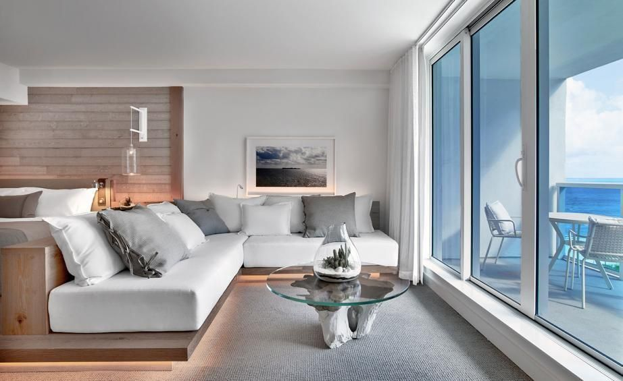

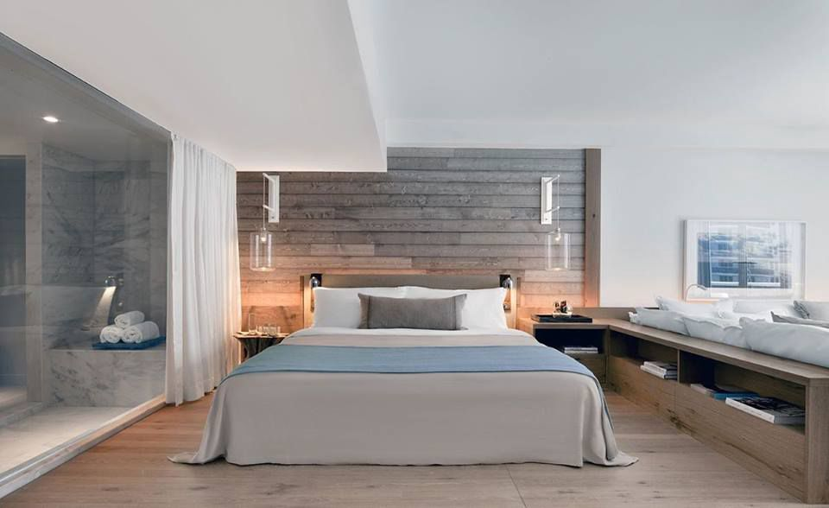

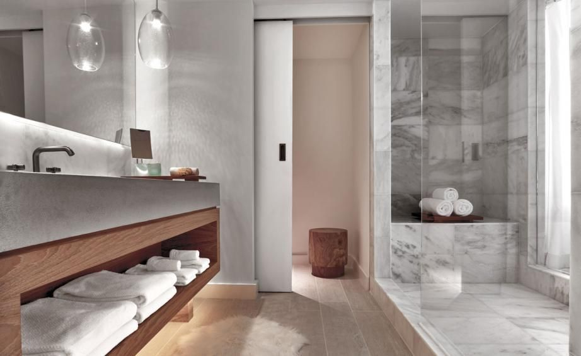

## 14. Chương 13: Bối Rối

Bây giờ đã là 24h vậy mà trong căn phòng ngủ của ai đó vẫn còn phản phất ánh sáng của chiếc đèn điện từ ô cửa sổ. Nằm ườn trên giường lười biếng lướt điện thoại trong tay, Lâm Nhược Linh trằn trọc lăn qua lăn lại làm chiếc chăn cuốn trọn cả thân hình nhỏ nhắn của cô như con mèo nghịch ngợm, hiện tại tâm trạng cô rất hỗn độn suy nghĩ về chuyện khi chiều.  
  
*Quay lại 2 tiếng trước  
  
Máy bay cất cánh được 2 tiếng, Lâm Nhược Linh cảm thấy thân thể mệt mỏi khó chịu, cô muốn chợp mắt một chút nhưng không tài nào ngủ được bởi do cả ngày hôm nay cô chưa ngủ chút nào nhưng tiếng máy bay lại quá to làm cô không tài nào ngủ được, cô bắt đầu nhắm mắt đôi mắt lại nghỉ ngơi nhưng vừa hay đôi môi cô bỗng bị một cỗ khí tức chạm nhẹ vào, chưa kịp để cô hoảng hồn lập tức rời đi, giật mình, cô he hé đôi mắt, cô lúc ấy là nhìn rõ, người đó......là Trần Vũ  
  
*Hiện tại  
  
Nhưng điều kì lạ là cô mặc dù biết lại không làm gì, nếu theo thường lệ thì là một phát súng kết liễu rùi nhưng bây giờ lại!, chẳng lẽ cô cũng.......?, không, không thể nào, chắc chắn là không thể rồi. Tự nhủ với bản thân mình Trần Vũ là thích thân chủ của thân xác này chứ không phải là cô, dù gì cũng là thân xác của người khác, cô có gì là phải bối rối chứ, nghĩ như vậy cô liền đi ngủ nhưng cô nào hay biết tim cô một thoáng đau nhói khó chịu   
  
------------------------------------------------------------  
  
Buổi sáng, ánh nắng ở Hải Vinh thật sáng thật đẹp, nhẹ nhàng chạm trên bãi cát để lại màu vàng lan rộng cả bãi biển lớn, với thời tiết như vậy hẳn là rất thích hợp để ra ngoài đi dạo, tham quan ấy vậy mà bây giờ Lâm Nhược Linh lại lười biếng trong đống chăn màn, tay cầm điện thoại điều tra thông tin của các tổ chức ngầm ở đây  
  
""reng, reng, reng"" chiếc điện thoại trên tay cô vang lên, nhìn vào màn hình cô vui vẻ nở nụ cười bắt máy  
  
""Alo, ông""  
  
""Uk, Linh nhi, con thế nào rồi, có quen không""  
  
""Rất tốt a~~""  
  
""Con vừa mới tới lại không gọi điện cho ta, có phải là ở đó tốt đến nỗi quên cả ông già này rồi không hả?""  
  
""Oan quá, con là định gọi cho ông a~~ nhưng mà con sợ ông còn đang ngủ nên không muốn làm phiền thôi""  
  
""Như vậy thì tốt, không khí ở đó thế nào?""  
  
""Uk, vẫn là không bằng ở nhà nhưng rất thích hợp để nghỉ dưỡng a~~""  
  
""Um, con chơi vui vẻ, không cần quá lo lắng cho công ty, cứ nghỉ ngơi cho tốt là được""  
  
""Con biết mà""  
  
""Hắc xì"" Cô một bên vui vẻ nghỉ dưỡng lại không nhớ tới trợ lý Bạch một bên bị một mớ công việc trong công ty bao vây hung hăng thăm hỏi cô,  giám đốc công ty lại đi chơi chỉ để lại vẻn vẹn lời nhắn""Ông yên tâm, chỉ cần làm tốt tiền lương tháng này tôi nhất định tăng cho ông, vậy ha""  
  
""Sao vậy, con không khỏe hả?, con có sao không?, mới tới lại bị cảm rồi sao?""  
  
""Con không sao, ông cũng phải nhớ chăm sóc bản thân á, bây giờ trời hơi lạnh buổi tốt ông nhớ phải dặn quản gia lấy chiếc chăn con bỏ trong tủ gõ ngăn trên cùng mà dùng, buổi tối trước khi ngủ phải uống thuốc với một ly sữa nóng sẽ rất tốt cho sức khỏe.....""  
  
""Ông biết rồi, biết rồi, con bé này từ khi nào lại nói nhiều như ông cụ non vậy""  
  
""Là giống ông đó""  
  
""Haha vậy con nghỉ dưỡng cho tốt, ông có việc bận, ông cúp máy đây""  
  
""Ân""  
  
Vừa mới cúp máy, ngẩn đầu dậy,cô lại bắt gặp ánh mắt chăm chú của Trần Vũ nhìn về phía cô, Trần Vũ từ cửa bước tới cạnh giường lên tiếng  
  
""Ông gọi""  
  
""Ân""  
  
""Hôm nay trời rất tốt, em có muốn đi dạo không""  
  
""Cũng được, anh ra ngoài em chuẩn bị một chút""  
  
""Uk""

## 15. Chương 14: Buổi Thọ Tiệc Bất Ngờ!

*Chương này có nội dung ảnh, nếu bạn không thấy nội dung chương, vui lòng bật chế độ hiện hình ảnh của trình duyệt để đọc.

Sau 30 phút cuối cùng Lâm Nhược Linh cũng chọn được một bộ váy thích hợp, bởi do thân chủ lúc trước là diện phong cách gợi cảm nên trong tủ đồ của cô đa phần là quần áo cắt xẻ táo bạo, tìm mãi cô mới chọn được một chiếc váy chữ A với màu trắng tinh khuyết vừa ý, tuy nhìn đơn giản nhưng lại thanh lịch cũng không kém gợi cảm, đây là chiếc váy đơn giản nhất trong cả một tủ đồ của thân chủ a~, cô từ khi đến đây luôn diện đồ công sở để đi làm lại không nhìn tới đống đồ kia, nay lại....., hazzz không được, cô nhất định phải thay cái tủ đồ này a >

Đảo Hải Vinh chia thành 3 phần nhỏ, Hải Linh là nơi cô đang ở, cũng là nơi dành cho quý tộc, tiếp theo đó là Hải Vân và Hải Chu là nơi cư dân sinh sống, không khác gì đất liền, Hải Vân và Hải Chu là 2 khu đô thị tấp nập, to lớn.

Bước ra khỏi nhà, Lâm Nhược Linh cùng Trần Vũ tiến về phía Hải Vân, cùng nhau đi dạo và mua ít đồ cho cô. Hôm nay quả là một ngày tốt a~, cô mua được rất nhiều quần áo và đồ trang sức, lại phải làm hại Trần Vũ vừa làu bàu vẫn xách đồ giúp cô >< (t/g:="" tiện="" lợi="">

Khoảng 6h tối cô mới trở lại biệt thự,vừa hay nhận được điện thoại của Lâm gia gia, ông nói bạn quá cố của ông cũng đang ở đây, hôm nay là buổi thọ tiệc của bà ấy nhưng ông lại không thể tới được, ông muốn nhờ cô thay mặt ông tới dự, lại còn nói bà ấy là bạn thân của bà nội cô, bây giờ nếu cô tới bà ấy sẽ rất vui, cô cũng là không thể không đồng ý a

~Đứng trước cửa căn biệt thự, cô hơi ngạc nhiên bởi do đa phần những người lớn tuổi thường theo đuổi phong cách đơn giản với lối kiến trúc đậm chất cổ, nhưng căn biệt thự này lại theo đuổi kiến trúc Pháp rõ phần

Lâm Nhược Linh vừa bước vào thu hút không ít ánh nhìn hướng về. Hôm nay cô khoác trên mình chiếc váy màu ngân nhạt với mái tóc tùy ý buông xõa làm tôn lên nước da mịn màng của cô, không sai, đây chính là chiếc váy mà mẹ đã tặng cho cô

Theo cô nhớ thì chủ của căn nhà này là Vân Ánh Hiên, bà ấy là một người tài năng với khối tài sản khổng lồ khi vừa mới 18 tuổi. Nguyên tác cũng là không có nhắc nhiều về bà, chỉ nói chồng bà đã qua đời và một đứa con trai nay là chủ tịch Hứa thị nhưng cậu ta lại rất khi về thăm bà.Nghĩ kĩ thì không biết anh trai cô bây giờ thế nào rồi, cô bây giờ phải làm gì đây, có nên tìm cách trở về hay không?, tại sao cô lại chần chừ như vậy?

""Em không sao chứ!"" Trần Vũ vừa thấy cô suy nghĩ một thoáng buồn bã, lo lắng hỏi

""Um, không sao""

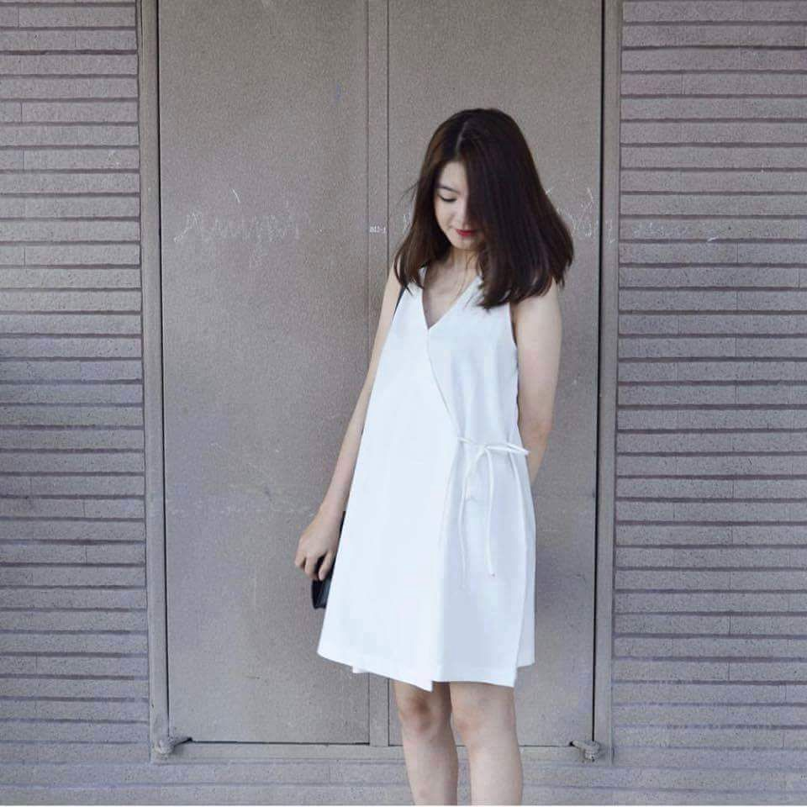

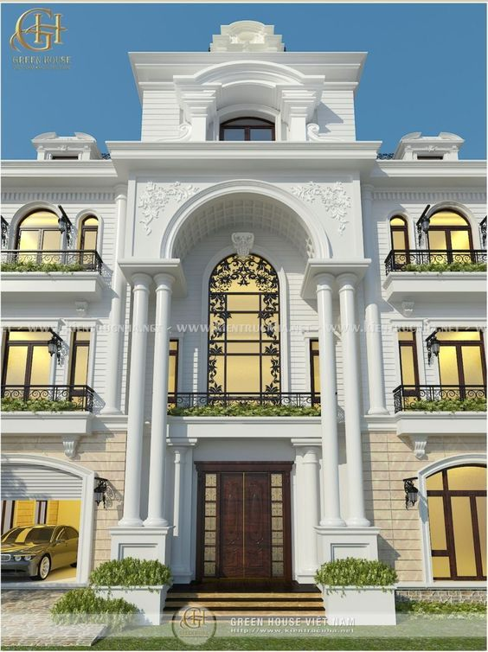

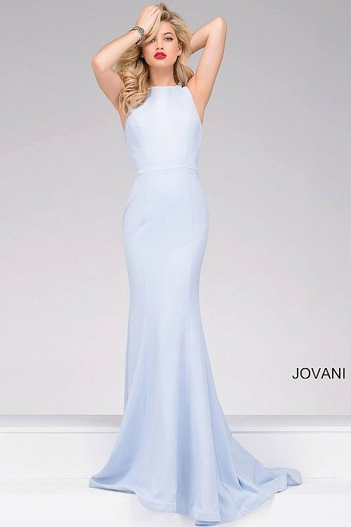

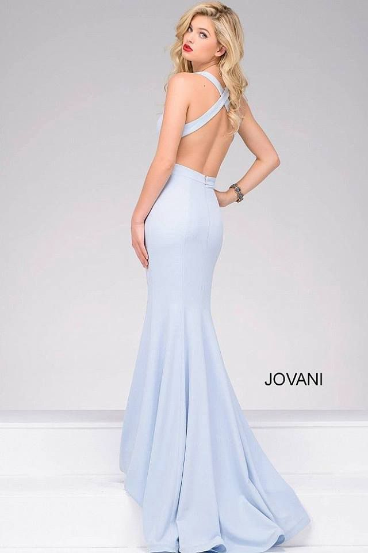

## 16. Chương 15: Làm Nền!

Vừa thấy cô, Vân lão phu nhân liền bước nhanh về phía cô lên tiếng hỏi ""Con là Linh nhi""  
  
""Dạ""Lâm Nhược Linh lễ phép đáp lại  
  
Vân lão phu nhân lập tức ôm chầm lấy cô thì thào""Tốt, rất tốt, Lâm lão vậy mà lại nuôi dưỡng con lớn như vậy, con thật đáng thương, mẹ lại mất sớm, cha thì....., con đừng sợ, có gì cứ ủy khuất với ta, ta sẽ làm chủ cho con, được không?""  
  
""Linh nhi sống rất tốt, làm phiền Vân lão phu nhân lo lắng rồi""  
  
Vân lão phu nhân nở nụ cười nhẹ, người phụ nữ này nếu không nhìn kĩ thì chỉ là trải qua bốn mươi lăm, bốn sáu mùa xuân thôi, khuôn mặt hài hòa, nụ cười sâu thẳm hiện lên một tia chua xót. Không gian rộn nhịp của bữa tiệc nhưng đối với Vân lão phu nhân lại cô độc, tịch mịch đến khó tả như thế!  
  
Lâm Nhược Linh cùng Vân lão phu nhân hàn huyên một chút chuyện, bỗng cô như nhớ ra chuyện gì đứng dậy lên tiếng""Xin lỗi Vân lão phu nhân, Linh nhi phải ra ngoài một chút ạ""  
  
""Um, không có gì""  
  
Lâm Nhược Linh bước nhanh ra cửa một mình lái chiếc toyoga của Trần Vũ đi đến Hải Vân, sau 35" cô quay lại, tay cầm chiếc hộp nhỏ sải bước vào bữa tiệc. Bước đến bên cạnh Vân lão phu nhân, cô nở nụ cười đặt chiếc hộp vào tay bà lên tiếng  
  
""Nhân thượng chinh đồ tâm bất lão   
  
Chí triều phong đỉnh cảnh trường xuân  
  
Vân lão phu nhân, Linh nhi thật thiết sót, chúc người sinh nhật vui vẻ""  
  
""Linh nhi, con biết không, hôm nay gặp lại con là ta đã vui rồi, con thật sự rất giống Nhã Yến a~"" Vân lão phu nhân nhận lấy quà, đôi mắt sâu thẳm nhớ về quá khứ  
  
""Nhược Linh"" Trần Vũ từ phía sau bước đến  
  
""Đây là"" Vân lão phu nhân cười dịu dàng nói  
  
""Cháu là cháu nuôi của Lâm gia gia ạ""Trần Vũ lên tiếng  
  
""Ta nhớ rồi, Lâm lão cũng thường nói rất nhiều về con, Lâm lão này cũng thật là có mắt a~, rất tốt, Linh nhi, ông con đã khổ công như vậy, con là nên nắm bắt tốt a~"" Vân lão phu nhân cười nham hiểm vỗ vỗ vào tay Lâm Nhược Linh làm cô khóc thầm, ông nội cũng thật là, lại đặt nội gián a~  
  
""Vân lão phu nhân nhanh xem""Lâm Nhược Linh một tay chỉ vào gói quà cười cười ngụ ý chuyển chủ đề  
  
""Được rồi, để ta xem thử Linh nhi có gì thú vị nào""  
  
Lời nói của Vân lão phu nhân làm không ít vị khách tò mò ghé mắt sang một bên  
  
""Thật là muốn xem thử Lâm tổng có gì thú vị a~"" Lâm Ngân Ngân không biết từ đâu xuất hiện bên cạnh cô là Hàn Trần Hạo, tay cầm một chai rượu đỏ, cô ta nhẹ nhàng bước tới bên Vân lão phu nhân ""Ngân Ngân chúc thọ Vân lão phu nhân a""  
  
Hôm nay Lâm Ngân Ngân khoát cho mình một chiếc váy của hãng JI làm tôn tên sự thanh cao, gợi cảm, điều trùng hợp là thiết kế này lại rất giống với thiết kế mà Lâm Nhược Linh đang mặc, nhưng dù vậy với lối họa tiết cầu kì của chiếc váy của cô ta lại làm nó hoàn toàn mất điểm trước phong cách đơn giản, thanh lịch của Nhược Linh. Cô ta xuất hiện bây giờ chẳng khác gì tự rước nhục cho bản thân làm nền cho người khác a~

## 17. Chương 16: Chìa Khóa Cho Nỗi Buồn!

""Cô là?""Thấy không khí có chút ngợp ngạt, Vân lão phu nhân dịu dàng lên tiếng  
  
""Cháu là Lâm Ngân Ngân""  
  
Hôm nay, Lâm Ngân Ngân cũng là nghe lời Lâm Ân Thiên tới đây để lấy lòng Vân Ánh Hiên, nếu được thì dự án sắp tới của Lâm thị cũng không cần mất nhiều không sức nữa a~. Vậy mà vừa tới lại thấy Lâm Nhược Linh ở đây còn có bộ váy lại giống cô đến vậy làm cô ta rất tức giận, vốn định trở về nhưng lại không thể không hoàn thành nhiệm vụ mà Lâm Ân Thiên giao. Nhưng cô ta lại không thể nào kiểm soát nổi bản thân tới gây sự với Lâm Nhược Linh, mỗi lần nhìn thấy Lâm Nhược Linh cô lại như phát điên, tại sao, tại sao cô ta có thể hạnh phúc như vậy, còn cô thì sao, tại sao, như thế rõ là không công bằng với cô mà  
  
Vừa nghe thấy, Vân lão phu nhân lập tức nhận định người con gái đang đứng trước mặt bà chính là con riêng của Lâm Ân Thiên, bà từ dịu dàng triển sang chán ghét. Lâm Nhược Linh một bên không để ý ""Vân lão phu nhân, nếu mọi người đã tò mò thì cứ để họ biết, cháu không ngại a~""  
  
Nghe vậy, Vân lão phu nhân cũng từ từ mở chiếc hộp ra, từ bên trong, bà lấy ra một cuốn sách nhỏ, mọi người vừa nhìn lập tức vang lên lời bàn tán  
  
""Không ngờ Lâm tổng lại tặng sách a~""  
  
""Thứ như vậy, có đáng bao nhiêu chứ""  
  
""Theo ta nghĩ Lâm Ngân Ngân vậy mà vẫn rất tinh ý á, Vân lão phu nhân được biết là một trong những nhà sưu tầm rượu nổi tiếng mà""  
  
""Đúng vậy, ta cũng nghe nói bà ấy rất thích rượu""  
  
""Lâm tổng cũng là quá sơ sài đi""  
  
Lâm lão phu nhân cũng không nói gì, bà một thoáng im lặng bỗng nở nụ cười tươi, hướng về phía Lâm Nhược Linh lên tiếng ""Linh nhi, con thật sự đã trưởng thành rồi"". Ít ai biết được, người thích rượu là chồng của bà chứ không phải bà, khi ông mất, bà bắt đầu sưu tầm rượu, đó cũng toàn là những loại rượu mà ông ấy thích. Lâm Nhược Linh vậy mà hiểu được nỗi lòng của bà, cuốn sách cô tặng bà chính là chiếc chìa khóa bao lâu nay cho bà "Cách tìm được mặt trời, tình yêu, sức khỏe dấu trong nụ cười", bà không cần những món quà đắt giá kia, thứ bà lâu nay tìm kiếm lại đơn giản như vậy, là niềm vui trong cuộc sống. Có lẽ từ khi chồng bà ra đi bà đã quên mất thế nào là niềm vui rồi, công việc có thể làm bà quên đi tất cả, người chồng bà hay đứa con trai không một lần hỏi bà có khỏe không, có mệt không, bà thật sự muốn quên đi tất cả, những đau khổ, nỗi buồn khi. Nhưng bây giờ bà chợt nhận ra rằng, không phải bà bị nhấn chìm bởi nỗi đau mà vì bà chưa bao giờ tìm kiếm nụ cười

## 18. Chương 17: Bất Ngờ! Cô Dám Lên Tiếng

Lâm Nhược Linh một bên nở nụ cười nhẹ, cô đã từng nghe nói Vân lão phu nhân rất thích sưu tầm rượu nhưng khi cô thấy bà ấy, cô liền thay đổi nhận định của mình, bà ấy trông vẻ rất mệt mỏi, tuy rằng đã cố che dấu với bên trong chiếc khoác kín nhưng cánh tay vẫn lộ ra màu vàng hơn so với bình thường, đây là triệu chứng của bệnh viêm gan. Một người bị bệnh viêm gan không thể nào uống rượu được với lại theo cô biết thì chồng bà khi sống cũng rất thích rượu và những loại mà bà sưu tầm cũng là những loại rượu mà khi sống ông thích nhất, vậy chỉ có một khả năng, việc bà sưu tầm rượu là để nhìn vật nhớ người thôi!  
  
""Linh nhi, con lại đây với ta""Vân lão phu nhân nhẹ nhàng lau đi khóe mắt đọng nước, bước đến bên Lâm Nhược Linh lên tiếng  
  
""Tôi có một chuyện quan trọng muốn nói cho mọi người biết đó là sau khi tôi mất, 2/5 cổ phần của tôi sẽ thuộc về Lâm tổng đây kế thừa và sắp tới đây tôi sẽ giao lại của JK( công ty thuộc quản lý của Vân lão phu nhân) và Thiên Linh( khách sạn thuộc quản lý của Vân lão phu nhân) cho Lâm tổng quản lý"" Vân lão phu nhân bước lên, không ngần ngại lên tiếng làm không ít người bất ngờ  
  
""Vân lão phu nhân, Linh nhi rất biết ơn người đã hậu thuẫn nhưng Linh nhi sợ là không thể quản lý được a~""  
  
""Đúng vậy, Vân lão phu nhân, chị ấy đã nói như vậy, người cũng là nên cân nhắc quyết định của mình"" Lâm Ngân Ngân một bên tức giận, buộc miệng ngăn cản  
  
""Linh nhi con nghe ta nói, ta làm vậy tất nhiên là có cân nhắc của ta, Linh nhi là muốn phụ tâm ý của ta sao?""Vân lão phu nhân vẫn không coi Lâm Ngân Ngân ra gì, bình thản nói chuyện với Lâm Nhược Linh  
  
""Linh nhi không phải, chỉ là con thấy có chút không thỏa đáng""Lâm Nhược Linh ngần ngại lên tiếng, cô thật sự chỉ là muốn làm Vân lão phu nhân vui vẻ một chút, sao bây giờ lại trở thành như vậy, cô là nên làm gì bây giờ?  
  
""Có gì mà không thỏa đáng, Linh nhi, con biết không từ lâu ta đã coi con như cháu ruột của ta. Ta nay đã già, không thể quản lý tốt cho công ty nữa rồi, chuyển nhượng lại cho người trẻ tuổi, huống hồ lại là cháu của ta thì có gì là không thỏa đáng, còn có Lâm Ngân Ngân phải không, nếu tôi nhớ không lầm thì cô phải kêu Linh nhi một tiếng chị, ban nãy cô nói như vậy là có ý gì?""Vân lão phu nhân chợt quay sang Lâm Ngân Ngân, nghiêm giọng lên tiếng  
  
""Vân lão phu nhân, Ngân Ngân chỉ là lo sợ chị ấy làm người thất vọng thôi, Ngân Ngân nào dám có í gì khác ạ""Lâm Ngân Ngân bối rối giải thích, chỉ tại lúc nãy cô vì nóng giận mà làm lỡ chuyện lớn  
  
""Cô là nghi ngờ tài năng của Linh nhi hay nghi ngờ lựa chọn của ta""Vân lão phu nhân một bên hỏi ngược lại  
  
""Vân lão phu nhân bớt giận, Ngân Ngân thật sự chỉ là nghĩ cho Vân lão phu nhân, Ngân Ngân nào có ý hoài nghi lựa chọn của người hay tài năng của chị ấy, mong Vân lão phu nhân hiểu cho Ngân Ngân a~""  
  
""Tốt nhất là như vậy, Lâm Ân Thiên cũng thật là có tài, cô rất giống cha cô, hiểu không, tôi cũng nói rõ, hôm nay là quyết định của Vân Ánh Thiên tôi, nếu sau này còn có lời dèm pha thì đừng trách tôi""Vân lão phu nhân nghiêm giọng, hôm nay bà muốn cho mọi người ở đây biết Lâm Nhược Linh chính là cháu gái của bà chẳng lại để cho khi cô tiếp nhận công ty lại phải nghe theo những lời rèm pha kia. Mọi người ở đây nhìn nhau, họ bây giờ cũng là biết nên giữ miệng, họ chính là không muốn đụng đến Vân lão phu nhân, nếu không sẽ rất thảm a~

## 19. Chương 18: Hái Hoa! Cẩn Thận Có Độc

""Thôi được rồi, Linh nhi con đi dạo với Vũ đi, ta hơi mệt, ta về phòng nghỉ ngơi trước""Vân lão phu nhân nhẹ nhàng đặt tay lên vai Lâm Nhược Linh nói, lời của bà cũng thành công cắt đứt quãng không khí ngột ngạt này trở lại bình thường  
  
""Vâng""Lâm Nhược Linh nở nụ cười.   
  
Lâm Nhược Linh bước tới bên bàn rượu lấy một ly Vitiano thong thả nhấp một ngụm cảm nhận  
  
""Đây chẳng phải Lâm tổng sao?"" Hàn Trần Hạo bước đến lên tiếng  
  
""Hàn thiếu""Lâm Nhược Linh có chút ngạc nhiên nhưng nhanh chóng chuyển sang chán ghét, quả là không hổ danh "Bàn tay vàng của tác giả" lại là một kẻ hoa hoa công tử, hazzz số cô sao lại xấu như vậy, thần mèo chết tiệt, cô chỉ là muốn yên ổn đi du lịch nay lại vừa bị Lâm Ngân Ngân gây sự lại tiếp tới Trần Hạo, được lắm nếu anh cũng tới cho trọn thì để tôi xem anh là muốn làm gì đây  
  
""Lâm tổng không cần gọi xa lạ như vậy, gọi tôi là Trần Hạo là được""Hàn Trần Hạo tiến lại gần cô, giọng nói vừa nhẹ nhàng vừa ấm áp, có thể làm cho hàng ngàn thiếu nữ làm tất cả mọi điều anh muốn cũng chỉ vì câu nói này thôi đó, còn có lấy tài sản của công ty giao lại cho anh ta nữa a~  
  
""Hàn thiếu thật biết nói đùa, hình như là tôi và Hàn thiếu cũng không thân thiết như vậy a~""  
  
""Không sao, chúng ta có thể làm bạn được không?""  
  
""Tôi sợ là mình không có nổi phúc phận này a~""Lâm Nhược Linh nhẹ nhàng từ chối nhưng trong thâm tâm lại gào thét, người này sao lại mặt dày như vậy, hay là cô nói chưa đủ rõ ràng nữa, cô là không muốn dây dưa với loại người như vậy!  
  
""Lâm tổng, cô là không thích tôi sao?""Hàn Trần Hạo vẻ mặt lo lắng hỏi, nữ nhân này, tôi không tin là sẽ không có được cô  
  
Nội tâm Lâm Nhược Linh thật sự rất muốn nói là rất ghét, ghét cực kì luôn á, cô là ghét nhất những người hoa hoa công tử a~ nhưng lại phải nhẹ nhàng từ tốn trả lời ""Tôi làm sao có thể không thích Hàn thiếu được""  
  
""Nhược Linh, cô biết không, tôi lại rất sợ cô sẽ không thích tôi. Hôm đó, khi gặp được cô tôi không biết khi nào lại nhớ nhung như vậy. Hôm nay, khi gặp được cô, tôi mới biết mình thật sự rất thích cô. Ban nãy, tôi đi với Ngân Ngân chỉ là được cô ấy nhờ thôi, thật ra tôi chỉ xem Ngân Ngân như em gái của mình. Nhược Linh cô làm bạn gái của tôi được không?"" Hàn Trần Hạo vừa nghe lập tức lên tiếng, đôi mắt mê hoặc hiện lên tia mong đợi  
  
Lâm Nhược Linh thoáng lặng im suy nghĩ, cô là đang nghĩ trên thế giới này có điều gì khốn nạn hơn việc mang theo bạn gái lại nói với cô gái khác chỉ là xem như em gái, thật đúng là nực cười, Lâm Ngân Ngân à, cô và Hàn Trần Hạo thật sự rất hợp a~, cô thì lợi dụng anh ta để lấy lòng Lâm Ân Thiên còn anh ta chỉ là xem cô là một trong những bông hoa trong vườn, đúng là rất hợp. Cái gì mà thích chứ, cô phỉ, chỉ là gặp có hai lần, anh tưởng là phim sao, như vậy cũng là quá nhanh đi

## 20. Chương 19: Lợi Dụng

""Nhược Linh, chẳng lẽ em đã có người mình thích""Thấy lâu như vậy mà Lâm Nhược Linh vẫn chưa lên tiếng, Hàn Trần Hạo sốt ruột hỏi, câu hỏi này lại làm Lâm Nhược Linh chợt nhớ tới Trần Vũ, cô lại nghĩ linh tinh gì vậy chứ?  
  
""Hàn thiếu, anh nói anh thích tôi vậy cũng nên cho tôi thấy anh thích tôi như thế nào?""Lâm Nhược Linh nhẹ nhàng nói, cô lại là hoa mà anh ta muốn hái là hái sao, lại dám xem cô như những bông hoa kia, chết tiệc!  
  
""Em muốn anh thể hiện như thế nào?""Hàn Trần Hạo hỏi, cô diễn nãy giờ cũng chỉ là đợi câu hỏi này!  
  
""Tôi muốn anh cho mọi người biết anh thích tôi như thế nào?""  
  
""Chuyện này...."" Hàn Trần Hạo chần chừ, Lâm Ngân Ngân cũng là đang ở đây, nếu bây giờ cho mọi người biết, anh chỉ là sợ....  
  
""Có gì không được sao? Hàn thiếu quả nhiên chỉ là trêu đùa tôi mà""Lâm Nhược Linh thấy vậy cũng không quên châm dầu vào lửa a~  
  
""Được thôi, tôi sao lại trêu đùa Lâm tổng, tình cảm của tôi là thật lòng mà""Hàn Trần Hạo cũng là nghĩ, nếu quen Lâm Ngân Ngân cũng chưa chắc Lâm Ân Thiên sẽ giao lại Lâm thị cho anh ta nhưng đối với Lâm Nhược Linh thì khác. Nghĩ vậy, Hàn Trần Hạo bước tới sảnh chính nói lớn""Nhược Linh, anh thích em, em làm bạn gái anh được không?""câu nói thu hút tất cả tầm nhìn, Lâm Ngân Ngân cũng bước lại gần quát lớn""Trần Hạo, anh sao lại""  
  
Đợi mãi cũng nghe, Lâm Nhược Linh một bên nở nụ cười bước tới gần anh ta ""Trần Hạo tôi nói cho anh biết, lúc nãy tôi suy nghĩ có sự vô sỉ nào bằng nói bạn gái của mình là em gái không?, bạn gái đang ở ngay cạnh vẫn đi câu dẫn một cô gái khác, anh thật sự làm tôi mở rộng tầm mắt a"""  
  
"Nhược Linh sao cô lại?""Câu nói của cô làm mọi người sững sờ, Hàn Trần Hạo như người mất hồn lên tiếng, rõ ràng là anh muốn câu cá lớn nhưng bây giờ...  
  
""Nhược Linh, em biết chị hận em nhưng sao chị lại làm như vậy, rõ ràng chị biết Trần Hạo là bạn trai em sao chị lại còn câu dẫn anh ấy, em xin chị hãy dừng lại đi mà""Lâm Ngân Ngân nước mắt ngập đôi gò má, vẻ mặt ủy khuất với đôi mắt đỏ nhòe  
  
""Ngân Ngân, cô biết không, cô là nên cảm ơn tôi đã cho cô thấy bộ mặt của hắn""Nói đoạn cô tay lấy trong túi xách xấp tài liệu đưa cho Lâm Ngân Ngân, Lâm Ngân Ngân cũng thuận theo nắm lấy, bên trong ghi rõ Hàn Trần Hạo trong thời gian quen Lâm Ngân Ngân đã bắt đầu thu mua Lâm thị nhưng lại bị Trần Vũ ngăn cản làm anh ta không thể nào thu mua. Khuôn mặt Lâm Ngân Ngân từ từ chuyển sang tái đi, xoay người bỏ đi, Hàn Trần Hạo cũng không còn mặt mũi nào ở lại nên cũng mượn cớ đuổi theo Lâm Ngân Ngân mà ra về  
  
Mọi chuyện kết thúc cũng là lúc tiếng nhạc nổi lên, Trần Vũ bước đến trước mặt cô làm động tác mời ""Chơi đã chưa! Em có muốn nhảy không, quý cô?""  
  
Cô đặt nhẹ bàn tay lên tay anh, nở nụ cười lên tiếng""Rất sẵn lòng thưa quý ông""

## 21. Chương 20: Quên?

T/g: Hôm qua sinh nhật mình định đăng nhưng lại thấy có chỗ cần chỉnh sửa nên hôm nay mới ra chap mới, Nguyễn Minh Thư hết nợ nhen, cũng sắp kết rùi, độc giả có câu hỏi tác giả sẽ trả lời><, thanks    
  
----------------------------------------------------------------  
  
""Nhược Linh, em mau dậy, nếu không là sẽ trễ đó"" Trần Vũ tay cầm chiếc chăn giật nhẹ, hối thúc  
  
""Đừng giật chăn của em mà, em không ngủ là sẽ chết đó""Cô thân cuộn tròn trong chăn, gượng nhẹ lên tiếng  
  
""Hay lắm, hôm qua ai còn nói muốn đi ngắm bình minh hả?""   
  
""Được rồi, được rồi, là em nói được chưa, cho em 5 phút nữa đi, 5 phút thôi, nếu không là ảnh hưởng tới mạng người, mạng người a~""Cô nhìn Trần Vũ vẻ mặt đáng thương xin xỏ  
  
""Thôi được, 5 phút đó""Anh cuối cùng vẫn thua cô, ai lại thắng nổi vẻ mặt đáng thương đó, cô thật không biết nếu không kìm được anh có thể đã bổ nhào ôm chầm lấy cô rồi  
  
Sau một hồi, cuối cùng cô cũng phải lếch đôi chân nhỏ ra khỏi phòng, trông cô bây giờ chẳng khác gì mèo con, thân bận chiếc váy ngắn với chiếc túi xách hồng hồng bên hông, mái tóc tự nhiên buông xõa gợn nhẹ ở phần đuôi đôi mắt to tròn chớp chớp thỉnh thoảng còn lấy tay dụi nhẹ làm nó đỏ hoe  
  
Cô cùng Trần Vũ bước ra khỏi nhà, đến bên bãi biển. Bây giờ là 4h, bầu trời một mảnh tối om không một tia sáng len lỏi, mang đến cho người khác cảm giác sợ hãi, cô một bên dựa nhẹ đầu vào vai Trần Vũ làm chỗ tựa nhắm nhẹ con ngơi  
  
""Vẫn còn buồn ngủ sao?""Trần Vũ quay đầu nhìn cô, bây giờ khoảng cách hay người rất gần chỉ tính bằng một gam tay  
  
""Đúng a~""Cô nhẹ nhàng lên tiếng, cũng rất nực cười, từ khi đến đây cô bắt đầu lười biếng hơn, ngủ nhiều hơn, cũng tại Trần Vũ chiều cô, đúng vậy, là tại Trần Vũ cả  
  
""Con sâu gạo""  
  
""Là sâu gạo thì có gì không tốt, có thể ăn ngủ, ăn ngủ chẳng lo việc gì, rất tốt a~""  
  
""Làm gì có đạo lý như vậy?""  
  
""Tất nhiên là có, anh thấy đó, rất tốt đó thôi""  
  
""Được, được, rất tốt, rất tốt""Anh thật sự muốn nói "Cho dù em có như thế nào anh vẫn chăm sóc cho em" nhưng lại không thốt nên lời, cô gái trước mắt anh thật xa lạ nhưng có lẽ sự xa lạ đó lại khiến anh thích cô ấy nhiều đến như vậy, nhưng cũng chính sự xa lạ đó lại làm anh cảm thấy không thể nào nắm bắt nổi tâm trạng của cô ấy, cô ấy như thế nào?, cô ấy thích gì?tất cả mọi điều, dường như anh hoàn toàn không hiểu gì về cô ấy  
  
Đôi tay lạnh buốt của cô nhẹ nhàng truyền đến sự dịu ấm bao phủ làm tan đi sự lạnh giá xung quanh, chợt như bừng tỉnh, không khí như ngừng lại chỉ nghe được nhịp tim của hai người,ngây ngốc đến lạ thường, là tình cờ hay duyên phận, nhưng có lẽ nó không hề dành cho cô, mà chính là thân chủ, cô là có nên nói cho Trần Vũ biết cho không phải là Lâm Nhược Linh, anh ấy sẽ làm gì, chán ghét cô sao?, có lẽ một lúc nào đó cô sẽ nói ra, nhưng không phải bây giờ, cô bây giờ thật sự muốn thời gian hãy ngừng lại ở đây, cô sợ khi nói ra lại phải hối hận, đây là cảm giác gì thế này?  
  
Cứ như vậy sự im lặng bao trùm cả không khí lúc này, vốn dĩ là định ngắm mặt trời mọc nhưng lại chợt nhận ra rằng mặt trời đang cháy rực trong trái tim ngay thời điểm này, hai con người ở đây như rút ngắn khoảng cách, gần nhau hơn

## 22. Chương 21: Thất Tịch-tỏ Tình

*Chương này có nội dung ảnh, nếu bạn không thấy nội dung chương, vui lòng bật chế độ hiện hình ảnh của trình duyệt để đọc.

"Reng, reng, reng"Tiếng chuông vang lên từ chiếc điện thoại làm cô gái nhỏ đang cuộn tròn trên giường sực tỉnh

"Alo""Lâm Nhược Linh bắt máy

""Nhược Linh, cậu được lắm, lại dám đi du lịch mà không rủ tớ"Từ bên kia vang lên tiếng ai oán, là Mai Linh, bạn thân của thân chủ

""Tớ thật không cố ý a~, oan uổng quá, lúc nào tớ cũng nhớ tới cậu nên đã mua rất nhiều đồ cho cậu mà"Lâm Nhược Linh vội thanh minh

"Xem như cậu biết điều, tớ cũng là không chấp cậu, tớ đi theo chẳng phải làm bóng đèn sao, có người đi hâm nóng tình cảm mà""Mai Linh trêu chọc

""Cậu thật là, không phải như vậy đâu, ò cậu có thích hoa hồng không, tớ thấy có một loại rất đẹp ở đây a~, tớ sẽ tặng cậu như chuột lỗi vậy"Cô vội chuyển chủ đề, thật là không muốn nhắt tới những chuyện này chút nào, càng nghĩ lại càng rối, tốt nhất là không quan tâm vậy!

"...."

"Mai Linh, sao vậy?""

""Nhược Linh, cậu quên tớ bị dị ứng với hoa hồng sao?""

""Tớ quên mất""

""Nhược Linh, hôm trước Liên có rủ đi tới VY đó, cậu có muốn đi không?""

""Được thôi"

"...."

"Mai Linh"

"Không có gì, nói chuyện chính, cậu với Trần Vũ thế nào rồi?""

""Thế nào là thế nào, chỉ là anh em nuôi thôi?""

"Cậu xem người ta là anh em nhưng người ta thì chưa chắc a~"

""Cậu nói gì vậy?""

"Cậu chẳng lẽ không biết, Trần Vũ thích cậu à"

"...."

"Nhược Linh, tớ nói cậu tốt nhất nên làm rõ quan hệ giữa hai người, kéo dài quan hệ mập mờ này hai bên không ai có thể thoải mái được, cậu là cậu, Trần Vũ là Trần Vũ, cậu nghĩ là tốt nhưng đối với Trần Vũ một ngày trôi qua lại thêm một tia hi vọng, như vậy là giày vò a~""

""Mai Linh, hôm nay sao cậu nói chuyện đạo lý như vậy?""Lâm Nhược Linh tuy hiểu như vậy, nhưng cũng là không biết nên nói thế nào cho phải

""Nhược Linh, tớ chỉ là nghĩ cho cậu, cậu không thấy như vậy là không công bằng cho Trần Vũ à"

""Tớ......không phải.....người mà anh ấy thích.....?""Cô cũng không hiểu tại sao mình lại như vậy nữa, mỗi khi nhắc tới chuyện này tim cô lại một mảnh đau nhói

"Tại sao, Trần Vũ rõ ràng là thích cậu"

"Mai Linh nghe mình, cậu có tin.....nếu mình nói.....mình......mình không phải là......Lâm Nhược Linh hay không?""Cô không muốn nói dối Mai Linh, cô thật sự coi cô ấy như bạn thân, bây giờ nói ra cảm thấy có chút nhẹ nhõm thật

""Cậu tất nhiên không phải là Lâm Nhược Linh?""Đầu dây bên kia bình thản nói như không hề xảy ra chuyện gì

"Hả?"Cô thật không ngờ tới phản ứng này của Mai Linh, chẳng lẽ cô ấy đã biết trước

"Tuy tớ không biết cậu là ai nhưng cậu rõ ràng không phải Nhược Linh, Nhược Linh ghét nhất là đi VY vì cậu ấy không thích những nơi náo nhiệt, mình và Nhược Linh là bạn thân từ nhỏ, sở thích của mình hay mình ghét gì cậu ấy là người rõ nhất, với lại cậu ấy không có sự bình tĩnh giống cậu a~""

""Vậy tại sao cậu còn hỏi như vậy"

"Ngốc quá, đến mình còn dễ dàng nhận ra vậy Trần Vũ chẳng lẽ lại không?"

"Chuyện này, nhưng....."

"Nghe tớ nói, tuy tớ không biết đã xảy ra chuyện gì nhưng Trần Vũ là chàng trai tốt, nếu cậu có hồi nghi sao lại không hỏi thẳng anh ấy"

(Kết thúc hồi tưởng)

----------------------------------------------------------------------------------

Lâm Nhược Linh thân bận chiếc váy trắng mỏng với khoát nâu làm thân ảnh toát lên vẻ thanh thuần, mái tóc buông xõa theo gió bay

Cô nhẹ nhàng bước tới bên mui thuyền, tay cô cầm một ly rượi đỏ thong thả lắc đều như đùa giỡn, kế bên cô là Trần Vũ thân bận chiếc áo sơ mi trắng với quần short kaki, vẫn vẻ yêu nghiệt như mọi ngày a

~"Thích không?""Trần Vũ lên tiếng

"Ân, rất thích"

"Um"

"Anh cũng thật là, biết ông nội tính kế lại còn đồng ý, nhưng cũng cảm ơn anh, làm ông vui rất tốt, anh thật đúng là biết diễn kịch a~""Cô nở nụ cười nhẹ, Mai Linh nói đúng, hỏi là được mà, nhưng mà cô nên nói thế nào cho phải đây

""...."

"Nhưng mà sau này anh không cần phải như vậy, có thể từ chối nếu không thích, không sao, ông nội cũng không giận anh được"

"Nhược Linh, anh là thật lòng"Trần Vũ một thoáng im lặng quay sang nhìn cô nói to nhưng lại phát hiện cô ngất đi từ lúc nào" Nhược Linh, NHược Linh, em sao vậy"

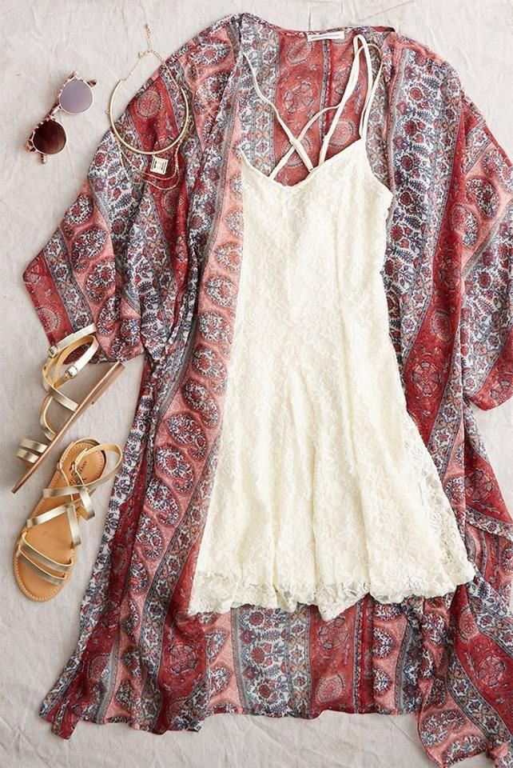

## 23. Chương 22: Chờ Đợi

Căn phòng màu hồng thân thuộc, ánh sáng len lỏi chiếc cửa sổ nhỏ, trên giường, thiếu nữ thân hình nhỏ nhắn với đôi má ửng hồng nhẹ nhàng mở con ngơi nặng trĩu. Vẫn là trần nhà quen thuộc này, cô chính là đang ở nhà, vừa định ngồi dậy nhưng lại phát hiện toàn thân nặng trĩu  
  
"Tiểu thư, người tỉnh rồi"Từ bên ngoài, cô hầu gái khoản trạc tuổi cô, bước vào  
  
""Cô là?" Lâm Nhược Linh lên tiếng hỏi  
  
""Tôi là người hầu của Lâm gia nhưng mấy ngày trước thiếu gia vừa ra nước ngoài, người không yên tâm nên bảo tôi tới đây chăm sóc cho cô"Cô gái hầu thành thật đáp  
  
""Tôi đã ngủ bao lâu"Cô chỉ nhớ lúc đó cô đang ở trên thuyền rồi đột nhiên ngất xỉu, còn nhưng chuyện còn lại....., có lẽ Trần Vũ đã đưa cô về nhà, anh ấy ra nước ngoài rồi sao?, tại sao lại không nói cho cô một tiếng.Điều cô nghe được lúc đó, chắc là ảo giác thôi! Cô cuối cùng là đang chờ mong điều gì?  
  
"Đã 3 ngày rồi ạ"  
  
"Tôi biết rồi, cô ra ngoài đi"  
  
"Vâng ạ"  
  
"Phải rồi, Trần thiếu gia nói tiểu thư tỉnh dậy hay đưa cho người cái này" Cô gái hầu bước tới bên cạnh cô, lấy trong túi ra một bức thư đưa cho Lâm Nhược Linh  
  
"Um""  
  
Cô nhẹ nhàng mở bước thư ra, từ trong những dòng chữ nắn nót dần hiện ra  
  
"Nhược Linh,  
  
Thật ra, hôm đó, có lẽ em đã nghe được hoặc có lẽ là không, nhưng dù như thế nào anh vẫn muốn nói, Nhược Linh anh muốn em biết tình cảm của anh, dù kết quả có như thế nào anh vẫn đợi, em không cần ngại với lời từ chối vì em vẫn có thể coi anh như anh trai của mình. Anh đi công tác có lẽ 2 tháng nữa sẽ trở về hoặc....không, em phải chăm sóc tốt cho bản thân. Điện thoại anh luôn mở đợi em, câu hỏi đó anh vẫn chờ em hỏi. Nhược Linh, mùa thu tới rồi có lẽ sẽ rất ấm áp nhưng có lẽ sẽ có mưa. Nhược Linh bây giờ rất tốt, không cần thay đổi quá nhiều thứ, anh sợ mình lại phải hối hận (t/g: ai hiểu được câu nói ám chỉ gì đâu nhỉ?)"  
  
Bức thư dần được khép lại, người con gái ngây ngốc đến thẫn thờ, khuôn mặt tươi tắn bỗng chốc đẫm nước mắt, bờ môi nhẹ nhàng nở nụ cười hoàn mỹ đến khó tả. Mai Linh nói đúng anh ấy đã nhận ra từ lâu cô không phải Lâm Nhược Linh, anh ấy luôn chờ đợi câu hỏi từ cô nhưng cô lại ngu ngốc không biết gì, có lẽ không quan tâm quá nhiều thứ, hạnh phúc của cô từ bao giờ phụ thuộc vào những thứ như vậy.   
  
Căn phòng ngập chìm trong không khí tĩnh lặng, từ chiếc điện thoại hiện dòng lên tin nhắn, người nhận Trần Vũ với tin nhắn vừa được gửi đi mang tên"I MISS YOU"

## 24. Chương 23: Làm Vợ Anh Nhé! - End

Mấy ngày sau, cô cũng như thường lệ tới công ty làm việc. Từ ngày hôm đó, cô cùng Trần Vũ không có chút liên lạc nào, chỉ là cô không biết Trần Vũ đã xem tin nhắn hay chưa, có lẽ điện thoại anh bị mất hay gì gì đó, hàng tá lý do hiện lên trong đầu cô để nói rằng cô rất lo lắng cho anh. Nhưng có lẽ, công việc là thứ tuyệt vời nhất để có thể giết chết thời gian, lại không nhớ về anh. Trần Hạo từ hôm bị cô từ chối, anh ta tức giận, không biết đã thuyết phục cha anh ta như thế nào nhưng bây giờ Trần thị đang thu mua cổ phiếu công ty cô, những ngày gần đây, cô và nhân viên trong công ty đã thức trắng đêm để hoàn thành dự án hợp tác với V, chỉ cần dự án này thành công thì MR sẽ trở thành công ty đá quý hàng đầu thế giới, vị trí mà mọi công ty đều ao ước có được, nhưng chẳng biết làm sao lại thành MR cùng Trần thị tranh nhau hợp tác với V, công ty đá quý hàng đầu thế giới.  
  
Hôm nay là ngày kí hợp đồng với V, cô cũng không biết chuyện gì đang sảy ra nữa, mấy ngày trước Trần thị giở thủ đoạn với sản phẩm nên ở buổi đàm phán, V đã chọn Trần thị là đối tác hợp tác lâu dài nhưng hôm qua, phó chủ tịch của V tới tìm cô để nói về việc hợp tác, đồng nghĩa với việc huỷ bỏ hợp đồng với Trần thị làm cô một phen kinh ngạc nhưng chưa hết vài tiếng sau một video được đăng tải trên mạng xã hội với nội dung là kế toán của V trước khi cuộc đàm phán bắt đầu đã tới phòng chờ, nhân lúc cô không để ý liền đánh tráo bản vẽ thiết kế, video vừa được đăng tải lập tức thu hút hơn 100m lượt view, Hàn Trần Hạo đứng ra giải quyết nhưng kết quả cũng không mấy khả quan, anh ta buộc phải tới tìm cô để bồi thường tổn thất, cứ như vậy một tuần trôi qua nhanh chóng với những điều bất ngờ làm cô không thể hiểu nổi chuyện gì đã xảy ra, như thế nào?, cô chỉ biết rằng hôm nay cô đã làm rất tốt  
  
-------------------------  
  
"Thế nào rồi"Trần Vũ tay cầm chiếc điện thoại gõ nhẹ một dãy số gọi  
  
"Xin lỗi nếu tớ biết đó là Nhược Linh thì tớ đã đồng ý rồi" Đầu dây bên kia vang lên tiếng một ngừơi đàn ông  
  
"Vậy còn chuyện tớ nhờ cậu" Trần Vũ hỏi  
  
"Ê cậu thật sự coi mình là nhân viên hả, đến cả một lời cảm ơn cũng không nói" Bên kia tức giận  
  
"Um, cảm ơn"  
  
"Rất không thật lòng a, nhưng nể mặt cậu đã lên tiếng nên tớ mới giúp, đã xong, Vũ cậu thực sự muốn.... "  
  
"Tớ không muốn trốn tránh, cậu đi theo giúp đỡ cô ấy"  
  
"Vũ nếu cô ấy không đồng ý thì sao? "  
  
"Tớ sẽ tiếp tục theo đuổi cô ấy"  
  
"Chẳng ai như cậu, vì lời nhắn đó mà quên ăn quên ngủ, sắp sếp cuộc hợp sớm 3 tuần, ai lại vì làm việc quá sức mà ngất sỉu trên xe, cậu thực sự yêu cô ấy tới vậy? "  
  
"Tớ không biết, chỉ biết nếu tớ không làm vậy, có lễ cô ấy sẽ buồn"  
  
"Thật hết cách với cậu, không sao, nếu cô ấy thật không đồng ý, tớ sẽ đồng ý mà"  
  
"Biến ra chỗ khác"  
  
"Ê, ê"  
  
"tút tút tút"  
  
-------------------  
  
Mở đôi mắt nặng trĩu nhưng lại phát hiện phía trước chỉ toàn một màu đen, toàn thân không thể cử động được, Lâm Nhược Linh cảm nhận được cô là đang bị trói, quanh quẩn đâu đây cô còn ngửi được mùi thuốc súng, đây là đâu?. Cô không nhớ gì cả, chỉ nhớ khi cô đến nhà xe để trở về nhà sau giờ tan ca, bởi do còn một số dự án nên cô phản tăng ca nên hiện giờ trong công ty chỉ còn có mình cô. Bỗng, từ phía sau cô, bóng người to lớn nhanh chóng dùng băng vải tẩm thuốc mê bịch miệng cô lại, có lẽ cô đã bị bắt và đưa đến đây. Thật là, cô từ khi nào lại bất cẩn như vậy, nếu để anh hai biết được cô bị một tên côn đồ bắt trói, không biết anh có cười đến rách miệng không? Chết tiệc, không nghĩ nhiều như vậy thoát khỏi đây cái đã, từ trong tay áo, con dao nhỏ được làm từ thiết giáp trượt xuống nằm gọn trong lòng bàn tay làm cô nhanh chóng cởi trói cho cô  
  
"Thế nào rồi? " Một giọng nữ vang lên, nếu cô đoán không lầm thì đây không ai khác là Lâm Ngân Ngân, cô ngừng động tác, thám thính xem cô ta định làm gì?  
  
"Ngân nhi, em đã nghĩ kĩ chưa" Giọng nam đáp lại, hắn ta là ai, trong truyện không hề có nhân vật như vậy, chẳng lẽ sự suất hiện của cô lại khiến mọi thứ đảo ngược nhiều như thế  
  
"Hiên ca, ngay cả anh cũng không giúp em"  
  
"Anh tất nhiên là giúp em, người cũng đã bắt về, em muốn thế nào cũng được nhưng anh muốn em nhớ một điều, suy nghĩ kĩ trướt khi làm"  
  
"Không sao, chỉ cần giải quyết cô ta xong, chúng ta sẽ cùng nhau ra nước ngoài, sống một cuộc sống bình thường như lúc nhỏ, được không"  
  
"Được rồi, dù có chuyện gì anh cũng sẽ ở bên em mà"  
  
"Ân"  
  
Lúc nhỏ, Hiên ca, đây là ai, hắn có lai lịch như thế nào?, chưa để cô nghĩ ngợi, tiếng kéo súng làm cô bừng tỉnh, điều cô phải làm lúc này là phải rời khỏi đây. "Xẹc" chiếc dao sắc nhọn nhẹ nhàng cắt sợi dây thừng ra khỏi tay cô, nhưng cũng tiếng động đó lại làm kinh động đến Lâm Ngân Ngân  
  
"Cô tỉnh rồi? " Lâm Ngân Ngân bước đến bên cạnh cô, đôi tay cầm khẩu súng nhắm bắn  
  
"Cô hận tôi đến như vậy?, cô có biết cô là đang làm gì không?" Lâm Nhược Linh mau chóng tháo khăn che mặt và dây trói ở chân, nhìn Lâm Ngân Ngân lên tiếng  
  
Lâm Ngân Ngân vừa nghe xong bật cười lớn"Lâm Nhược Linh, lẽ ra cô không nên sinh ra trên thế giới này. Tại vì cô mà những thứ thuộc về tôi đều là của cô"  
  
"Thứ thuộc về cô, cha mẹ hay tài sản của Lâm Ân Thiên, còn không đủ điều gì"Cô nhẹ nhàng bước tới, cô thật sự không hiểu vì sao cô ta lại hận Lâm Nhược Linh đến như vậy!  
  
"Cô đừng giả vờ nữa, chẳng phải chính cô là người tố cáo Lâm Ân Thiên tham nhũng sao?, nhưng không sao tôi cũng phải cảm ơn cô, tôi muốn trừ khử hắn từ lâu rồi, để biết ơn cô, bây giờ chỉ cần ngoan ngoãn tôi sẽ cho cô được toàn thây"  
  
Lâm Ân Thiên bị tố cáo, đây là ai làm nhanh như vậy, định thần lại, cô nở nụ cười noi"Thứ nhất tôi không cướp thứ gì của cô cả, ngay cả gia đình đó tôi cũng  chưa lần nào muốn về vậy tại sao lại nói tôi chiếm đoạt nó, thứ hai Lâm Ân Thiên không phải tôi hại cô tin hay không thì tuỳ. Bây giờ cô có thể bắn nhưng tôi tin cô không dám bắn và để tôi xem bản lĩnh của cô đủ làm chết tôi hay không"  
  
"Cô dám khích tôi, đừng hối hận" Lâm Ngân Ngân lớn giọng, đôi tay cô ta vẫn run rẩy nhìn về phía trước, Lâm Nhược Linh biết dù cô ta có hận cô như thế nào thì đối với cô ta, sinh mạng con người vẫn quan trọng nhưng cô vẫn sai, cô thật sự đã không hiểu Lâm Ngân Ngân hay lý do duy nhất khiến cô ta gọi cô là đã cướp đi tất cả của cô ta. Từ ánh mắt lúng túng của Lâm Ngân Ngân bắt đầu hiện lên tia sát khí phóng tới, đôi tay rung rẩy bắt đầu dừng lại nhắm chuẩn "Đùng, Đùng, Đùng" ba phát súng bắn ra cùng một lúc bay tới. Phút chốc, Lâm Nhược Linh nhẹ nhàng rút con dao cắt mạng, ba viên đạn bị chẻ làm đôi, đâu đó vang lên tiếng kim loại rớt trên mặt đất hay tiếng ma sát giữa thiệt giáp và sắt cộng với mùi thuốc nổ nồng nặc làm những thuộc hạ xung quanh Lâm Ngân Ngân hả rộng miệng, đôi mắt giật giật như biết hôm nay sẽ không lành mạnh về đến nhà  
  
"Cô.... Từ khi nào..... Lấy con dao trên tay cô ta cho tôi"Lâm Ngân Ngân thoáng thất thần ra lệnh  
  
Từ bốn phía, nhưng người đàn ông thân hình to lớn dần bước tới, bao quanh cô.  
  
"Cô gái, mạng mẽ như vậy hay là về làm phu nhân ta vậy" Người đàn ông bên phải cô mạnh miệng quát lớn, dù sao cũng có boss ở đây, hắn không sợ không bắt được cô  
  
"Hahaha, đúng vậy, đúng vậy"  
  
"Xem ngươi có đủ bản lĩnh không đã"  
  
5 phút sau  
  
"Đại ca cứu em"  
  
"Tha mạng đại tỷ"  
  
Tiếng kêu thảm thiết của đống nam nhân vang lên, bây giờ ai lại nghĩ đây chính là nhưng tên mạnh miệng khi nãy. Cô cũng là lâu rồi không vận động a~, thật thoải mái  
  
Thấy tình hình không ổn, Lâm Ngân Ngân quay người nháy mắt với nam nhân đứng sau, biết cô ta muốn nói gì, hắn từ từ bước đến cạnh cô, nhanh như cắt chiếc dao trên tay cô bị hắn một cước đá bay làm cô không kịp thích ứng, tuy không biết hắn là ai nhưng với cước độ và lực mạng như vậy, hắn hẳn là người nhất nhì hắc đạo. Nhân lúc đó, Lâm Ngân Ngân bắn ra một phát súng chí mạng. Trước mắt cô bây giờ một màu đó nhưng lại không hề thấy đau, Cung Linh Ân một thân bay đến đỡ đạn cho cô, cô thật sự không hiểu tại sao bà ta lại làm ngư vậy, nhận thấy mẹ mình, Lâm Ngân Ngân hoảng hốt chạy đến  
  
"Mẹ, tại sao? " Nước mắt rơi chất đầy trên váy, Lâm Ngân Ngân đau đớn hỏi  
  
"Mẹ không muốn.... hự.... con hối hận.....hự.....con gái yêu của mẹ..... mẹ... xin lỗi vì luôn..... tỏ ra không quan tâm đến con..... hự"Cung Ái Linh chật vật lên tiếng, viên đạn nhắm ngay vào tim, máu từ từ chảy ra thấm ước cả chiếc áo khoác của bà  
  
"Mẹ, đừng nói nữa, con đưa mẹ đi bệnh viện"Lâm Ngân Ngân nức nở  
  
"Ngân Ngân, lúc trước..... mẹ nghĩ không quan tâm..... hự..... tới con sẽ bảo vệ được con..... có cuộc sống tốt...... hự..... nhưng mẹ không biết rằng..... hự...... điều đó lại khiến con cô đơn và nảy sinh lòng ganh đua như vậy" Cung Ái Linh phun một ngụm máu, gắng gượng sức lực níu lấy tay người đàn ông sau lưng Lâm Ngân Ngân đặc vào tay Lâm Ngân Ngân dặn do"Thần, năm đó là.... dì không đúng vì..... đã chia cắt hai con...... con bé đã thay đổi quá nhiều..... chính sự bảo vệ của dì...... lại khiến nó từ một cô bé vui vẻ..... Hự..... ngày nào lại biến thành một người bụng đầy dã tâm..... bị mọi người ghét bỏ như hôm nay..... dì biết như vậy là quá đáng.... nhưng dì mong con có thể chăm sóc nó thay dì..... được không"  
  
"Cháu nhất định sẽ chăm sóc cho Ngân nhi, dì yên tâm" nam nhân đó lên tiếng, đôi mắt từ khi nào bắt đầu đỏ hoe  
  
"Um.... hự..... hự" Cung Ái Linh thở dốc, nhẹ nhàng nở nụ cười ở phút cuối rồi trút hơi thở. Không khí như lắng động, cô chỉ nghe đâu đây tiếng khóc của Lâm Ngân Ngân, bất giác cô phát hiện khuôn mặt mình đã ngấm lệ khi nào, nước mắt cô cứ tuôn trào trên má một cách tự nhiên  
  
"Mẹ, mẹ..... con sẽ không để mẹ cô đơn đâu" Lâm Ngân Ngân cầm thanh súng đặt nhẹ trên đầu, lau đi hàng nước mắt yếu đuối  
  
"Bốp" cô tát Lâm Ngân Ngân, cô cũng không biết tại sao lại như vậy nữa, thanh súng từ tay cô ta rơi ra, nhanh chóng nam nhân tên Thần kia kịp chụp lấy  
  
"Cô" Lâm Ngân Ngân quay lại nhìn cô, đôi mắt đỏ đọc đầy tơ máu tức giân quát  
  
"Ngu ngốc, cô có tại sao mẹ cô lại ra đi không, bà là muốn cô hạnh phúc, muốn cô không hối hận về quyết định của mình chứ không phải ngây ngốc tìm đến chỗ chết" Cô lớn tiếng nói  
  
"Tôi... "  
  
"Lâm Ngân Ngân, cô tỉnh lại cho tôi, cô là đang phụ lòng tốt của mẹ cô, bà ấy sẽ rất thất vọng khi thấy cô như thế này"  
  
Vài phút sau, cuối cùng Lâm Ngân Ngân cũng giữ được bình tĩnh, cô nghe nói người đàn ông đó sẽ đưa cô ấy ra nước ngoài. Như vậy cũng tốt, cô ấy vừa có thể làm lại từ đầu  
  
Bước về nhà sau một ngày mệt mỏi, nhưng khi vừa bước tới cửa nhà cô nhạc nhiên khi đập vào mắt cô là nhưng cây nến đước thắp sáng hình trái tim, ở bên trái là chiếc bàng được bày trí theo kiểu phương Tây và người đang quỳ trước mặt cô không ai khác chính là Trần Vũ, tay anh cầm một hộp nhẫn với bộ đồ vest lịch lãm  
  
"Nhược Linh, anh không biết lúc trước em như thế nào, thích gì, ra sao nhưng nếu em cho anh một cơ hội, anh sẽ học, bao lâu cũng được. Ông từng dạy anh rất nhiều nhưng lại không dạy anh biết cách cầu hôn em, cách làm em hạnh phúc hay những lời hoa mĩ, anh không phải mẫu đàn ông lý tưởng của em nhưng anh sẽ thay đổi. Nhược Linh, em có muốn cùng anh lập một gia đình và nhưng đứa con không? "  
  
"Anh không cần phải làm gì đã bởi vì em cũng không hề hoàn hảo như anh mong đợi. Nhưng mà Trần Vũ chỉ cần là anh, em sẽ đồng y"Ngập tràn trong hạnh phúc, cô nở nụ cười đáp  
  
END

## 25. Chương 24: Ngoại Truyện: Nhật Kí 'diệp Ân Linh'

Tôi tên Diệp Ân Linh, đây là cái tên mà cha nuôi đã đặt cho tôi. Sau khi bố mẹ mất, tôi và phải bay sang Mĩ để định cư, quên hết tất thảy nỗi buồn của quá khứ, bắt đầu lại từ đầu. Cuộc sống của chúng tôi rất ổn định vì có cô chú bảo trợ, ở đây tôi còn quen được một cô bé rất đáng yêu, cô bé ấy tên Khả Nhi, tôi cứ tưởng cuộc sống sẽ êm đềm trôi qua sau cơn ác mộng, bầu trời lại lóe lên tia sáng nhưng không phải, tất cả chỉ là giả dối mà anh tôi tạo ra để tôi quên đi mọi chuyện, thế giới của tôi từ sau vụ tai nạn năm đó đã vĩnh viễn mất đi mặt trời, nó không hề tồn tại. Ngày hôm đó, người đàn ông một thân hắc y bước đến trước mặt tôi, nói những lời vô nghĩa, tôi đã rất sợ, tự lừa bản thân đó chỉ là nói dối, ông ta không hiểu gì cả, cái gì mà bố mẹ tôi muốn rời tổ chức nên bị cô chú đuổi giết chứ, vô lý, giả dối là tất cả những gì tôi có thể nghĩ nhưng cái gật đầu của anh đã khiến tia hi vọng cuối cùng của tôi vụt tắt. Bạn hiểu thế nào là cảm giác của sự phản bội, người tôi đã từng rất kính trọng, coi là người thân, là cả thế giới, vậy mà, tất thảy, tất thảy mọi thứ đều sụp đổ chỉ trong một ngày. Tôi lúc ấy đã khóc rất nhiều, cũng chả nhớ nổi đã làm những gì, nhưng tôi biết những giọt nước mắt ấy chính là sự tin tưởng của tôi, sự tin tưởng của tôi, dần rơi xuống mặt đất, vỡ vụn và khô héo đi  
  
Tôi bắt đầu gia nhập tổ chức sát thủ, người đàn ông hôm đó là bạn của bố tôi cũng chính là boss ở đây, Nam Ân, ông ta nhận hai chúng tôi làm con nuôi. Tôi và anh được học rất nhiều thứ, bắn súng, sử dụng dao, đặt bom...Tôi biết, những thứ mà thầy dạy, tất thảy là để chúng tôi có thể giết người, nếu muốn sống sót tại đây. Từ khi chúng tôi bước vào đây nghĩa là thế giới của chúng tôi chỉ tồn tại màu đỏ. Cố gắng sống sót ở đây đồng nghĩa với không có tình yêu, không có bạn bè, sự tin tưởng, gạt bỏ đi tất thảy, ý định duy nhất của tôi là báo thù. Từng ngày, từng ngày trôi qua là những vết roi, vết dao đến rách cả da thịt, máu chảy đỏ hoe cả một vùng áo, vậy mà tôi lại chẳng hét lên dù chỉ là một tiếng, chỉ biết cắn chặt môi đến ứa máu, nếu đây là cái giá phải trả để mạnh hơn, tôi chấp nhận cam chịu. Cha nuôi rất ít khi đến thăm tôi nhưng tôi không giận, tôi biết người chăm sóc tôi khi bị ốm chính là ông, người đuổi thầy giáo dạy kiếm vì đã chém một nhát vào tay tôi cũng chính là ông, người luôn đứng ở tầng thượng dõi theo tôi tập luyện cũng là ông, tuy ông ấy không thể hiện thành lời nhưng tôi biết, ông quan tâm đến tôi, thật sự rất quan tâm, lần đầu tiên trong đời tôi lại cảm nhận được cái gì gọi là tình thâm sau ngần ấy năm trời, ấm áp vô tận.  
  
""Ân Linh, con không được khóc. Bây giờ con có thể hận ta, nhưng con phải hiểu, bây giờ chỉ cần con khóc, con chính là đã thua cuộc. Không ai có thể ở bên cạnh con mãi, ta cũng vậy, tự biến mình trở nên thật mạnh, mạnh đến nỗi chẳng ai có thể làm hại con, rõ chưa"" thân ảnh một người đàn ông huyền ảo, giọng nói trầm ấm nhưng không kém phần nghiêm nghị, tiểu oa nhi dáng người nhỏ nhắn, toàn thân là vết thương, đôi mắt đã ngấn nước nhưng lại cố cắn chặt răng để không rơi, vừa nghe nam tử nói liền gật đầu thật mạnh ""Ân"", lấy đôi tay nhỏ lau đi nước mắt, đôi mắt dần chuyển sang lạnh đến cực độ, sâu thẳm đến vô hạn, không còn là đôi mắt ngây thơ của một đứa trẻ. Đôi tay nắm chặt lấy sức đứng dậy, đôi chân nhỏ chập chững bước vào khung ảnh huyết phía trước. Giấc mơ như vậy vẫn thường lặp đi lặp lại hàng ngàn lần trong đầu tôi cũng chính là dũng khí để trở thành một người như hôm nay mặc dù cái giá phải trả cũng không nhỏ  
  
Sau mấy năm vất vả tìm kiếm tin tức, tôi cũng đã tìm được "cô, chú" tôi, có lẽ đây chính là lần cuối cùng tôi gọi họ như vậy. Có lẽ đã đến lúc rồi, bây giờ tôi trả thù nếu thành công thì tốt nhưng nếu thất bại há chẳng phải làm liên lụy đến cha sao?, liên lụy đến tổ chức?, tôi không thể để họ vì tôi mà bị thương, khi xưa tôi vì quá yếu đuối mà đã không thể bảo vệ được cha mẹ của mình, hại họ đến khi chết vẫn mang danh phản bội, bây giờ, tôi đã mạnh hơn, tôi dù có hi sinh cũng không để bi kịch đó lặp lại với bất kì một người thân nào của tôi nữa. Do vậy, dù bị cha nuôi ngăn cản nhưng tôi vẫn rời tổ chức mà thi hành đơn.  
  
Cuối cùng này đó đã đến, tôi và anh hai cùng đến tổ chức của kẻ thù, một đêm giết sạch, nhưng đến khi nhìn thấy con trai của họ tôi lại không thể nào ra tay, hắn ta nhỏ hơn tôi 2 tuổi, nước mắt rơi như mưa chạy tới bên xác bố mẹ mà khóc, hình ảnh đó làm tôi thật nhớ tới anh em tôi của quá khứ, cuối cùng tôi từ bỏ, thôi thì tha cho hắn một đường sống, xem như trả lại họ những năm tháng đã nuôi dưỡng chúng tôi vậy, tôi dù có thế nào cũng không thể quên được đôi mắt của hắn nhìn tôi lúc đó, căm hận có, phẫn nộ có, sợ là để lại mầm họa phía sau rồi!  
  
Sau khi trả thù, tôi quay sang thành lập một tổ chức CG nhưng tôi nào ngờ cũng trong thời gian đó, một tổ chức cũng dần hình thành. Hắn 3 năm trước ôm hận mà cố gắng, 3 năm sau trở lại với một thân phận mới, một con người khác, không còn là chàng trai năm đó, đôi mắt lạnh sâu đến cực độ, điên cuồng mà cố gắng, lãnh khốc đến đáng sợ. Một ngày thuộc hạ của hắn đưa tôi một mảnh giấy nhỏ, trong đó ghi nguyên vẹn dòng chữ "Nợ huyết trả huyết". Vừa đọc, tôi ngay lập tức nhận ra hắn, tôi cùng anh trai đến điểm hẹn, ngày hôm đó, mưa rơi cuốn theo huyết nhuộm cả một khoảng sân lớn. Hắn thấy không thể tiếp tục liền bỏ chạy vào đường hầm, tôi chạy theo hắn, đến phòng hầm, ở đây có trói một cô bé sẵn trên ghế, hắn tay cầm con dao mạnh bạo kéo cô bé đó đứng dậy, kề con dao vào cổ uy hiếp, đúng cô bé ấy không ai khác chính là Khả Nhi, lúc đó tôi thật sự chẳng biết nên làm thế nào, bây giờ dù có thả hắn đi hắn nhất định sẽ không buông tha cho Khả Nhi nhưng nếu giết hắn, Khả Nhi cũng sẽ chết. Thấy được đôi tay rung rẩy của tôi, cô bé ấy nở nụ cười ngây thơ, đôi môi mấp máy ""Linh Linh là đang bắt người xấu sao?"", tôi một thoáng thất thần nhưng rất nhanh định lại, cố giấu sự sợ hãi trả lời ""Đúng a, vì thế Khả Nhi đừng động, Linh Linh nhất định sẽ cứu Khả Nhi mà"", vừa nghe, đôi mắt nhỏ đó như lóe sáng nhưng cũng nhanh chóng chuyển sang trầm tư ""Khả Nhi biết mà, Khả Nhi sẽ giúp Linh Linh bắt người xấu, Linh Linh đừng sợ"" cô bé vừa nói vừa lao thẳng đến con dao trước cổ, biết được Khả Nhi không còn tác dụng, hắn nhanh chóng buông cô bé ra để chạy trốn nhưng nhanh như cắt con dao nhỏ từ tay tôi bay đến, xuyên thẳng vào lồng ngực hắn, đau đớn đến chết  
  
Quá khứ của tôi rất tầm thường, nói đúng hơn là thất bại. Cả cuộc đời hứa nhiều như vậy, có tất cả nhưng tất thảy lại không thực hiện được. Dương đôi mắt nhìn nhìn mình yêu thương ra đi, từng đêm mơ thấy họ, như một sự trừng phạt. Ba, mẹ, Khả Nhi từng người rồi cứ thế mà rời xa tôi, đến cuối cùng tôi vẫn không thể bảo vệ được thứ gì. Danh hiệu đệ nhất sát thủ, tiền bạc, võ công, tài trí, những thứ đó còn có quan trọng sao?. Cả cuộc đời tôi chưa từng mơ ước tới những thứ đó, chỉ mong có một cuộc sống như bao đứa trẻ khác mà thôi. Ông trời, ông sao lại tàn nhẫn như vậy?, sao lại bất công như vậy?, tôi bây giờ thật sự mong có một thế giới khác a, nơi mà tôi có thể bắt đầu lại, tất cả!

*Đọc và tải ebook truyện tại: http://truyenclub.com/nu-chinh-nam-chu-cua-nguoi-ta-khong-quan*